学校代码： | 10255
学 号： | 2232969
中图分类法： | TP391.1

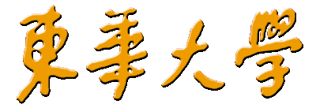
专业学位硕士学位论文

基于大模型多智能体的电力复杂任务问答研究及应用

学位申请人 | ： | 李晓康
指导教师 | ： | 宋晖教授
校外导师 | : | 陈浩宇
专业学位类别 | ： | 软件工程
研 究 方 向 | ： | 自然语言处理
所在学院 | ： | 信息与智能科学学院
提交日期 | ： | 2026年4月

University Code: | 10255
Student ID: | 2232969
CLC Index: | TP391.1


PROFESSIONAL MASTER DISSERTATION

Research and Application of Multi-Agent Based on Large Models for Complex Power Task Question Answering

Author： | Xiaokang Li
Supervisor： | Prof. Hui Song
Extramural Supervisor： | Haoyu Chen
Professional Degree Type： | Software Engineering
Research Field： | Natural Language Processing
College： | College of Information and Intelligence Science
Date of Submission： | Apr, 2026

东华大学
学位论文原创性声明

本人郑重声明：我恪守学术道德，崇尚严谨学风。所呈交的学位论文，是本人在导师的指导下，独立进行研究工作所取得的成果。除文中已明确注明和引用的内容外，本论文不包含任何其他个人或集体已经发表或撰写过的作品及成果的内容。论文为本人亲自撰写，我对所写的内容负责，并完全意识到本声明的法律结果由本人承担。
学位论文作者签名：

日期： 年 月 日
-----------------------------------------------------------------------------------
东华大学
学位论文版权使用授权书
学位论文作者完全了解学校有关保留、使用学位论文的规定，同意学校保留并向国家有关部门或机构送交论文的复印件和电子版，允许论文被查阅或借阅。本人授权东华大学可以将本学位论文的全部或部分内容编入有关数据库进行检索，可以采用影印、缩印或扫描等复制手段保存和汇编本学位论文。

暂不公开 □，在 年后适用本版权书。
本学位论文属于
可公开 □。

导师签名: 学位论文作者签名：

日期： 年 月 日
硕士学位论文答辩委员会名单

姓名 | 职称 | 单位 | 备注
 |  |  | 主席
 |  |  | 委员
 |  |  | 秘书

答 辩 人：

答辩地点：

答辩日期：

基于大模型多智能体的电力复杂任务问答研究及应用

摘 要

近年来，随着知识图谱和语义理解等技术在电力行业的应用，基于多轮对话的电力智能问答平台得到了初步发展 。然而，目前平台主要侧重于结构化业务指标的浅层检索，在处理诸如线损归因、营销稽查等需要结合行业规范与复杂业务逻辑的“问为什么”类任务时，难以提供有效的辅助决策 。大语言模型驱动的智能体技术为解决复杂任务提供了思路，但在长序列推理中易产生“幻觉”和级联错误 。针对上述问题，本文开展了基于大模型多智能体的电力复杂任务问答研究及应用，主要工作如下：
首先，针对电力业务数据异构的问题，构建了融合事实的事件与实体多层知识表示模型，并在图数据库中实现了领域知识的结构化存储 。同时，提取专家标准作业流程，构建了面向任务规划的动作知识库，以硬逻辑约束模型的动作空间 。
其次，设计了基于大模型的多智能体协同框架（PAKA）。该框架将复杂任务解构，由动作规划智能体负责状态空间搜索与任务拆解，领域知识智能体负责图谱子图的动态漫游与知识注入，业务处理智能体负责跨系统工具调用与指标测算，实现了推理过程的解耦与协同。
再次，针对多智能体协作中易引发的级联错误问题，设计了“个体自主修正-系统全局优化”的双层自我纠正机制。内层机制引入外部校验工具与历史案例库，实现底层语法与格式异常的单体闭环修复；外层机制构建了多粒度交互轨迹的有向无环图，并提出基于上下文感知的错误逆向追溯算法，通过状态截断与靶向反馈触发局部重规划，实现了协作逻辑的全局纠偏。
最后，设计并实现了知识库管理与智能推理系统 。系统集成了文档解析、图谱维护、智能体配置与可视化对话分析等功能 。实验表明，本文提出的多智能体框架及双层纠正机制在指标问答、领域知识问答及复杂业务分析任务中均有效提升了推理准确率与结果合理性，具有良好的工程应用价值。

关键词：电力复杂任务问答；大语言模型；多智能体系统；知识图谱；自我纠正机制

Research and Application of Multi-Agent Based on Large Models for Complex Power Task Question Answering

ABSTRACT

In recent years, with the application of technologies such as knowledge graphs and semantic understanding in the power industry, power intelligent question-answering platforms based on multi-turn dialogue have achieved preliminary development. However, current platforms primarily focus on the shallow retrieval of structured business indicators. When dealing with "why-type" tasks that require combining industry specifications and complex business logic, such as line loss attribution and marketing auditing, it is difficult for them to provide effective decision-making support. Large language model (LLM)-driven agent technology provides a new approach for solving complex tasks, but it is prone to "hallucinations" and cascading errors during long-sequence reasoning. To address these problems, this dissertation conducts research and application on multi-agent question answering based on large models for complex power tasks. The main work is as follows:
Firstly, addressing the issue of heterogeneous power business data, a multi-layer knowledge representation model integrating factual events and entities is constructed, and the structured storage of domain knowledge is implemented in a graph database. Meanwhile, standard operating procedures of experts are extracted to build an action knowledge base oriented towards task planning, which uses hard constraints to restrict the model's action space.
Secondly, a multi-agent collaborative framework (PAKA) based on large models is designed. This framework decouples complex tasks: the action planning agent is responsible for state space search and task decomposition; the domain knowledge agent handles dynamic roaming and knowledge injection within graph sub-networks; and the business processing agent executes cross-system tool invocation and indicator calculation. This realizes the decoupling and collaboration of the reasoning process.
Third, to mitigate the cascading errors common in multi-agent collaboration, a dual-layer self-correction mechanism—comprising "individual autonomous correction" and "system-level global optimization"—was designed. The inner mechanism introduces external validation tools and historical case libraries to achieve closed-loop repair of syntax and format anomalies at the individual agent level. The outer mechanism constructs a Directed Acyclic Graph (DAG) of multi-granularity interaction trajectories and proposes a context-aware backward error tracing algorithm. By employing state truncation and targeted feedback to trigger local re-planning, the mechanism achieves global rectification of collaborative logic.
Finally, a knowledge base management and intelligent reasoning system was designed and implemented. The system integrates functions such as document parsing, graph maintenance, agent configuration, and visualized dialogue analysis. Experimental results demonstrate that the proposed multi-agent framework and dual-layer correction mechanism effectively improve reasoning accuracy and result reasonableness in indicator QA, domain-specific QA, and complex business analysis tasks, exhibiting significant engineering application value.

Xiaokang Li
Supervised by: Hui Song

KEY WORDS: Complex Power Task Question Answering, Large Language Model, Multi-Agent System, Knowledge Graph, Self-Correction Mechanism

目录
摘 要 I
ABSTRACT II
第一章 绪论 1
1.1 研究背景及意义 1
1.2 国内外研究现状 2
1.2.1 电力领域知识图谱与智能问答系统研究现状 2
1.2.2 大模型与多智能体技术研究现状 3
1.2.3 大模型纠正机制研究现状 3
1.3 主要研究内容 4
1.4 论文组织架构 5
第二章 相关理论与技术基础 7
2.1 大语言模型与核心驱动技术 7
2.1.1 Transformer架构与涌现能力 7
2.1.2 提示工程与工具调用技术 8
2.2 多智能体系统相关技术 9
2.2.1 智能体核心认知架构 9
2.2.2 多智能体协作与开发框架 10
2.3 知识图谱与图数据库技术 12
2.3.1 知识表示理论与事件模型 12
2.3.2 图数据库检索机制 12
2.4 大模型推理的自我纠正机制 13
2.4.1 复杂推理中的幻觉与级联错误 13
2.4.2 大模型自我纠正技术范式 13
2.5 本章小结 14
第三章 基于知识图谱的电力领域知识库构建 16
3.1 知识库构建需求分析 16
3.2 融合事件与实体的多层知识表示模型设计 16
3.3 面向业务场景的电力概念图谱定义与构建 18
3.3.1 实体与实体关系定义 18
3.3.2 融合事实的事件与事件关系本体定义 19
3.4 面向任务规划的动作知识库构建 20
3.5 知识库的存储与动态维护机制 21
3.5.1 图数据库存储与检索设计 21
3.5.2 知识一致性检测与动态更新 23
3.6 本章小结 23
第四章 基于大模型的多智能体框架研究 25
4.1 任务拆解与框架总体架构设计 25
4.2 动作规划智能体设计 26
4.2.1 状态空间搜索机制 26
4.2.2 动作检索与交互工具设计 28
4.3 领域知识智能体设计 29
4.3.1 领域知识图谱的子图划分 29
4.3.2 知识图谱动态交互接口 30
4.4 业务处理智能体设计 31
4.4.1 工具调用序列与任务判断逻辑 31
4.4.2 核心业务工具集设计 32
4.5 实验设置与结果分析 33
4.5.1 评估数据集与评价指标 33
4.5.2 基准模型对比与分析 33
4.5.3 动作规划机制消融实验 36
4.6 本章小结 38
第五章 多智能体框架的自我纠正机制研究 40
5.1 内外双层自我纠正机制总体设计 40
5.2 内层单体纠正机制设计 41
5.3 外层协同纠正机制设计 42
5.4 分层错误归因机制设计 43
5.5 实验设计与结果分析 45
5.6 本章小结 46
第六章 知识库管理与智能推理系统的设计与实现 47
6.1 系统需求分析与总体架构设计 47
6.1.1 业务需求分析与技术选型 47
6.1.2 系统分层架构与数据流转 48
6.2 领域知识管理模块的实现 49
6.3 Agent知识管理模块设计与实现 52
6.3.1 动作知识库管理 52
6.3.2 模型配置与Agent构建体系 54
6.3.3 工具库的注册与动态分配 55
6.4 智能推理对话与分析模块设计与实现 56
6.4.1 后端推理模块 56
6.4.2 智能对话交互界面与历史溯源 57
6.5 本章小结 58
第七章 总结与展望 59
7.1 工作总结 59
7.2 未来展望 60
参 考 文 献 61
作者简历及在学期间所获得的学术成果 65
致 谢 66

图录

图2-1 Transformer模型基本架构图 8
图2-2 基于大语言模型的智能体认知架构剖析图 10
图2-3 多智能体协作的典型拓扑结构图 11
图2-4大模型自我纠正技术的三大核心范式对比 14
图3-1融合事件与实体的三层知识表示模型图 17
图3-2电力领域概念图谱结构示例图 20
图3-3知识库在Neo4j中的存储可视化图 22
图4-1 PAKA多智能体框架总体架构图 26
图4-2动作知识库与动作规划Agent交互示意图 27
图4-3领域知识Agent动态交互示意图 30
图4-4业务处理Agent流转执行示意图 32
图4-5推理准确性的分值分布对比图 35
图4-6结果合理性的分值分布对比图 35
图4-7结果相关性的分值分布对比图 35
图4-8推理准确性的分值分布对比图（消融实验） 37
图4-9结果合理性的分值分布对比图（消融实验） 37
图4-10结果相关性的分值分布对比图（消融实验） 38
图5-1 PAKA多智能体双层自我纠正框架架构图 40
图6-1 智能推理系统总体架构图 48
图6-2 文档管理界面展示 49
图6-3 事件管理界面展示 50
图6-3 事件管理界面展示 50
图6-5 实体管理界面展示 51
图6-6 实体关系管理界面展示 52
图6-7动作节点管理界面展示 53
图6-8动作关系管理界面展示 53
图6-9模型配置页面展示 54
图6-10 Agent管理页面展示 55
图6-11 Agent工具管理界面展示 56
图6-12 智能对话主界面展示 57

表录

表3-1电力实体类型及其属性定义示例表 18
表3-2电力领域核心实体关系定义表 19
表3-3电力领域核心事件类型定义表 19
表3-4电力领域核心事件关系定义表 20
表4-1基准测试实验结果对比 34
表4-2消融实验结果对比 37
表5-1纠正机制消融实验结果对比 45

绪论

研究背景及意义
近年来，知识图谱、语义理解等先进人工智能技术被应用于电力行业，用来构建电力问答平台，实现基于多轮对话的指标检索，关联数据推荐功能。在营销、财务、发展等专业领域，围绕使用率高的业务应用场景进行了应用。但目前平台主要面向业务指标的检索，业务指标关联的行业标准、规范、案例、解决方案等还无法有效地利用，这些资源包括大量非结构化文本数据，分散在各个电力系统网站和业务系统中。由于缺乏面向业务场景的知识表示、知识获取、知识汇集和存储，难以提供有效的知识检索和利用途径。如何关联业务场景的结构化数据，挖掘非结构化文档中的知识，服务应用成为一个亟待解决的问题。
针对电力专业的实际业务场景建立领域知识表示，在已有的结构化信息基础上，充分利用电网行业规范文档，业务系统产生的非结构文本数据，研究构建面向电力业务场景的知识库。使得用户能够开展业务场景指标问答的同时，检索相关概念定义，实现用户意图下的相关解决方案、策略、案例等内容推送，实现“问是什么”到“问为什么”的转变，辅助电力工作人员决策，扩展电力问答的应用场景和用户群。
然而，“问为什么”类的问答任务中往往涉及获取行业规范、查询指标数据、数据分析等复杂业务处理逻辑，如何高效处理复杂任务成为了一个新挑战。在现实生产环境中，为了实现领域复杂任务的自动化分析，不仅要求电力专家提供全面的领域知识与任务处理流程，同时也要求计算机系统设计人员深入理解业务逻辑。对于领域专家来说只依赖人力进行相关领域的业务分析效率不高；而对于系统设计人员来说，学习领域知识与业务数据检索过程代价很大。大语言模型（LLM）驱动的智能体(Agent)的出现，为解决以上问题提供了思路。基于LLM的Agent充当分析助手，完成复杂业务场景下的分析工作，不仅可以减少系统设计人员对领域知识和业务的学习成本，还能有效提升领域工作者的工作效率。
基于LLM的Agent在处理复杂任务时，可能会出现诸如幻觉、不真实推理和生成不适宜内容等不一致行为。线损分析、领域知识查询等电力复杂任务往往涉及多步复杂推理，这对推理精度有了更高的要求，所以需要大模型的自我纠正机制通过实时检测和修正Agent的输出与推理过程错误，提高其在电力复杂任务中的准确性，助于生成更加可靠的决策。
因此，重点研究针对电力领域知识构建知识库，设计融合电力知识库与LLM推理的Multi-Agent框架，实现对复杂分析任务的自动化处理；设计实现针对上述框架的大模型自我纠正机制，提高Agent的推理精确度和生成结果的合理性；开发知识库和Agent管理工具，实现知识库构建、管理、维护功能与Agent的相关配置、提示词、工具管理功能。

国内外研究现状

电力领域知识图谱与智能问答系统研究现状
随着电力领域业务场景与数据维度的复杂性不断增加，如何高效、准确地处理系统异常诊断与业务指标流转成为了一个亟待解决的工程问题。在早期的信息化建设中，行业内主要依赖基于专家系统和知识库的问答架构。这类系统通过将专家的经验规则化，模拟人工推理过程，在配电网故障诊断、调度优化等特定场景中提供了一定的解决方案。然而，随着智能化需求的提升，传统专家系统规则库构建成本高、泛化能力弱且难以应对突发复杂问题的局限性逐渐暴露。
为了克服传统规则引擎的僵化问题，行业内开始广泛探索基于知识图谱（Knowledge Graph）的智能问答系统。知识图谱通过抽取电力设备、拓扑结构及运行台账之间的关联，形成了网状的结构化数据底座。例如，部分研究利用知识图谱进行配电网故障的辅助决策，显著提升了故障定位的效率^{[1]}。但在实际的电力问答应用中，现有的基于知识图谱的问答系统（KBQA）依然面临明显的瓶颈^{[2]}。一方面，这类系统通常依赖于预设的语义解析模板，难以应对一线业务人员口语化、非标准的复杂查询；另一方面，在复杂的逻辑推断和多跳推理方面表现较弱。当面对新业务场景或需要深层根因分析的“问为什么”类任务时，知识图谱问答系统往往无法自主完成逻辑链条的动态拼接，泛化表现不佳。这也直接导致了当前电力问答大多停留在静态指标检索层面，难以深度介入复杂业务的自动化分析闭环。

大模型与多智能体技术研究现状
近年来，以Transformer架构为基础^{[3]}的大语言模型（LLM）在经过海量文本与人类反馈强化学习训练后，展现出了卓越的自然语言理解与常识推理能力^{[4]}，并迅速向机器人交互、行为分析等垂类领域渗透^{[5]}。由于传统专家系统与图谱问答在动态推理上存在短板，基于LLM的智能体（Agent）技术因具备自主学习^{[6]}、任务分解^{[7]}与外部工具调用能力，正逐渐成为复杂问题求解的新范式。
为了增强Agent的规划与执行能力，单Agent系统通常采用思维链（CoT）^{[8]}、思维树（ToT）^{[9]}或思维图（GoT）^{[10]}等策略来增强上下文的逻辑连贯性。以经典的ReAct^{[11]}框架为例，其通过“推理与观察”的交替机制，引导Agent执行环境探索与工具调用。然而，由于大模型训练数据的覆盖范围有限，单Agent在应对缺乏特定语料的垂直领域时效果往往较差。特别是在面对高度复杂的电力任务时，部分任务无法直接被线性分解为简单的子任务，这极大地增加了单体Agent的处理难度，导致其极易出现规划脱轨。
为解决单体模型的认知瓶颈，多智能体（Multi-Agent）框架应运而生并提供了新的解题思路。例如，CAMEL^{[12]}框架引入了角色扮演机制，通过设定不同视角的Agent来引导双向协同工作；MetaGPT^{[13]}则进一步模拟了人类软件开发的工作流程，将标准操作程序（SOP）编码为提示序列以优化Agent的协作流。AgentVerse^{[14]}探讨了多智能体协作中涌现的群体行为，而Voyager ^{[15]} 则验证了智能体在开放世界中的自我迭代能力。尽管这些前沿框架在通用开放域表现优异，但在涉及庞大底层台账数据和强硬逻辑约束的电力业务场景下，其应用效果依然十分有限。现有的大多数多智能体框架在处理专业数据时，缺乏与底层图谱深度融合的机制，单纯依靠LLM内部的浅层逻辑分工，难以胜任需要深厚领域知识支撑的电力复杂任务。

大模型纠正机制研究现状
AAgent的规划能力在复杂任务的执行流转中扮演着绝对的核心职能。然而，当前基于LLM的多Agent解决方案在执行规划任务时普遍遭遇了严重的“幻觉”挑战。由于LLM对特定工业领域的机理理解存在局限性，采用零样本规划（Zero-shot planners）^{[16}等机制构建的智能体在进行业务规划时，极易生成违背既定物理知识或业务规则的行动序列。在多智能体交互管线中，一旦上游Agent产生规划幻觉，不仅会导致单一节点失控，更会引发致命的级联错误。
为了抑制推理过程中的幻觉现象，研究者们引入了多种自我纠正与上下文干预机制^{[17]}。部分研究探讨了模型通过自我批判（Self-critiquing）改善规划的能力^{[18]}。目前主流的做法是在Agent推理前，将外部检索到的特定领域知识以上下文的形式一次性注入到LLM的提示词中。然而，这种一次性注入的静态机制在长序列复杂任务中存在致命缺陷，极易给Agent提供模棱两可甚至不准确的参考前提。
为了保障大模型在工业级高容错敏感场景中的鲁棒性，大模型自我纠正（Self-Correction）成为了近年来的研究热点。现有的纠正技术范式中，训练时纠正主要依靠基于人类反馈的指令微调^{[19]}，但算力成本高昂。相较之下，事后纠正因其灵活性得到了广泛应用。基础的方法如Self-Refine^{[20]}利用大模型自身作为评判器进行迭代修改；进阶的研究如Reflexion框架^{[21]}则引入了基于语言反馈的强化学习机制，将客观环境报错注入提示词以驱动智能体脱离错误空间。然而，在复杂的多智能体拓扑网络中，如何逆向追溯并精准定位诱发级联错误的“责任智能体”，实施低成本的状态截断与局部重规划，依然是提升系统在研判任务中可靠性的关键突破口^{[22-27]}。因此，学术界与工业界正亟需探索一种新的约束与纠错范式。如何打破静态上下文的限制，让Agent在多步推理中能够动态、关联地获取领域知识^{[28-29]}，并结合显式的动作规程（Action）对规划幻觉进行拦截与系统性纠偏，成为了当前多智能体架构在垂直领域落地必须跨越的技术鸿沟。

主要研究内容
本文立足于电力行业数字化转型的实际业务需求，针对当前电力问答系统在处理复杂深层业务研判时存在的知识融合不足、大模型规划易发散以及多步推理易出错等问题，开展了基于大模型与多智能体协同机制的研究与系统开发。本文的主要研究内容包括以下四个方面：
（1）面向复杂业务场景的电力多层知识库构建。针对电力系统台账数据与运行规范分散、非结构化文本难以直接参与逻辑推演的问题，本文研究并设计了融合物理实体与业务事件的多层知识表示模型 。通过梳理电网拓扑与营销稽查台账，定义了包含设备、指标等在内的静态实体，以及包含异常现象、操作措施的动态事件 。在此基础上，为了从底层约束大模型在处理长链条任务时的动作边界，本文进一步提取了电力专家的排查经验，构建了独立的动作知识库，将抽象的任务规划转化为了在图结构中的状态空间搜索问题 。
（2）基于大模型的 PAKA 多智能体协同问答框架设计。针对单一语言模型在应对需要跨系统数据比对和多步专业知识推理任务时产生的上下文碎片化与认知过载问题，本文提出了一种名为 PAKA 的多智能体解耦协作框架 。该框架根据电力业务特点，将宏观任务拆解为规划、认知与执行三个独立模块 。具体设计了以动作知识库为驱动的动作规划智能体，用于保障业务流程合规；设计了通过原生图数据库接口进行多跳查询的领域知识智能体，用于弥补行业常识；设计了具备外部工具调用能力的业务处理智能体，用于穿透底层关系型数据库获取量化指标 。通过全局黑板模型，实现了多智能体间的状态同步。
（3）面向多智能体管线的双层自我纠正机制研究。在多智能体交互中，单步推演失误易引发全局级联错误。针对该问题，本文在系统推理阶段设计了遵循“生成-验证-评论-纠正”闭环的双层纠偏框架。内层防线融合外部校验代理与历史标准任务案例库，就地拦截并修复单体的基础执行错误；外层防线针对系统级协作偏差，基于交互轨迹的有向无环图（DAG）表征，提出基于上下文感知的错误逆向追溯算法。通过精准定位责任节点并实施靶向反馈，系统以较小的计算开销实现了执行过程的容错与自愈。
（4）知识库管理与智能推理系统的设计与实现。为了验证上述理论框架的工程可行性，本文结合企业级软件开发规范，设计并实现了一套完整的智能推理问答系统 。在系统架构选型上，采用了 Vue 前端配合 Spring Boot 与 FastAPI 双后端引擎的微服务架构 。在数据持久化层面，设计了 Neo4j、MySQL 与 Redis 相结合的混合存储方案，以支撑高并发下的图谱拓扑检索与热点配置加载 。系统集成了图谱节点动态维护、Agent 模型参数热更、工具库动态分配以及流式交互问答等核心功能，完成了一体化平台的落地 。

论文组织架构
本文的整体内容遵循“提出问题—理论基础—核心方法与模型—机制优化—系统实现—总结”的软件工程学术研究脉络进行撰写，全文共包含七个章节，各章节内容的组织结构如下：
第一章 绪论。首先阐述了本文的研究背景，指出了电力问答平台在面对复杂分析任务时存在的局限性以及引入多智能体技术的实际业务意义。随后梳理了国内外在电力领域知识图谱、多智能体协同以及大模型纠错机制方面的研究现状，最后明确了本文的主要研究内容与章节安排 。
第二章 相关理论与技术基础。本章对支撑本文研究的底层技术进行了系统的回顾与理论说明。主要介绍了大语言模型的核心驱动技术、智能体的认知架构与多体协作模式，并阐述了原生图数据库的存储检索原理及大模型自我纠正技术的三大核心范式 。
第三章 基于知识图谱的电力领域知识库构建。详细论述了面向电力业务场景的知识表示模型设计过程，具体说明了实体、事件的本体定义以及动作知识库的构建逻辑，并给出了基于 Neo4j 的存储方案与动态维护机制 。
第四章 基于大模型的多智能体框架研究。重点阐述了 PAKA 框架的总体架构及内部运行机理。分别详细探讨了动作规划、领域知识和业务处理三个核心智能体的状态搜索机制与交互工具设计，并通过对比实验验证了该框架在推理准确率上的有效性 。
第五章 多智能体框架的自我纠正机制研究。 针对协作推理中的级联错误问题，论述了内外双层自我纠正机制的设计方案。分别探讨了融合外部验证与历史案例的内层闭环纠错逻辑，以及基于多粒度轨迹与逆向追溯算法的外层错误归因机制，并通过量化实验验证了该机制对提升系统可靠性的作用。
第六章 知识库管理与智能推理系统的设计与实现。主要介绍原型系统的工程化开发过程。涵盖了系统的技术栈选型、三层架构设计、异构数据源的交互流转，并对知识管理面板与智能会话界面的具体功能实现进行了展示 。
第七章 总结与展望。对整篇论文的研究工作及实验结论进行客观总结，并结合当前技术瓶颈，指出未来在系统响应效率与多模态扩展等方面需要进一步完善的研究方向。

相关理论与技术基础

大语言模型与核心驱动技术

Transformer架构与涌现能力
当前，自然语言处理（Natural Language Processing, NLP）领域的底层技术范式已被大规模预训练语言模型（Large Language Models, LLMs）彻底重塑。绝大多数主流的大语言模型（如GPT系列、GLM系列等）^{[30-32]}均基于Transformer架构构建。传统的循环神经网络（RNN）和卷积神经网络（CNN）在处理长文本时存在序列依赖限制与梯度消失问题，而Transformer架构通过完全依赖注意力机制并引入高度并行的矩阵运算，大幅提升了模型的训练效率与长程上下文特征的捕捉能力。
Transformer模型的核心架构由编码器（Encoder）与解码器（Decoder）堆叠而成，其内部信息流转如图2-1所示。其核心组件为多头自注意力机制（Multi-Head Self-Attention）和前馈神经网络（Feed-Forward Neural Network）。自注意力机制赋予了模型在处理当前词元（Token）时，能够动态感知并计算输入序列中所有其他词元关联权重的能力。
具体而言，输入向量首先通过不同的线性变换矩阵映射为查询矩阵（Query,$Q$）、键矩阵（Key, $K$）和值矩阵（Value, $V$）。注意力权重的计算过程可形式化表示为：
（2-1）
其中，$d_{k}$为键矩阵的特征维度，缩放因子$\sqrt{d_{k}}$用于防止点积结果过大导致softmax函数进入梯度极小的饱和区。
为了使模型能够从不同的表示子空间捕捉更加丰富的语义信息，Transformer引入了多头机制，将输入投影到$h$个不同的子空间中分别计算注意力，最终拼接并进行线性映射：
$MultiHead\left(Q,K,V\right)=Concat\left(head_{1},head_{2},…,head_{h}\right)W^{O}$ （2-2）

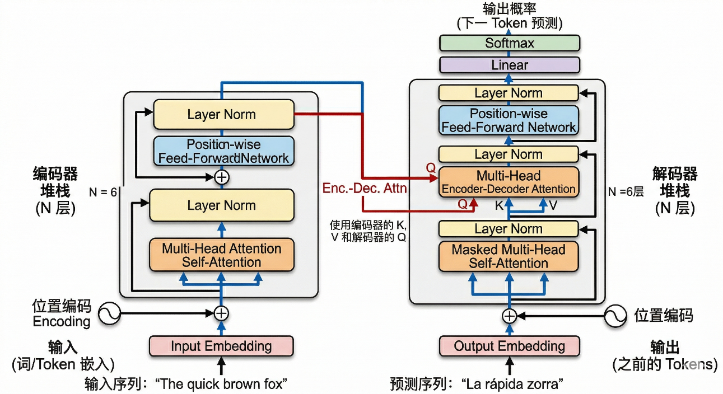
图2-1 Transformer模型基本架构图(来源于xxxxxx)
Fig2-1 The basic architecture of the Transformer model (Origin from xxxx)

随着预训练模型参数规模、计算算力及训练数据量的指数级增长，模型性能遵循缩放定律（Scaling Law）稳步提升。当参数量突破特定临界阈值时，大语言模型展现出了小型模型未曾具备的“涌现能力”（Emergent Abilities）。在处理垂直领域的复杂任务时，高度依赖的涌现能力主要包含：
1. 上下文学习（In-Context Learning）^{[33-35]}：模型无需更新底层权重参数，仅需在提示词中提供少量任务描述或示例，即可直接泛化并输出目标结果，极大降低了下游任务的微调成本。
2. 指令遵循（Instruction Following）：经过指令微调（Instruction Tuning）及基于人类反馈的强化学习（RLHF）后，模型能够准确理解并执行人类复杂的自然语言指令，突破了单纯的续写范式。
3. 复杂逻辑推理（Reasoning）：模型在预训练阶段将庞大的知识网络内化于参数矩阵中，能够对涉及多步演算或深层因果关联的任务进行逻辑拆解与抽象概括。这种跨越数千个Token捕捉逻辑链条的能力，是实现垂直领域业务长程分析的前提。

提示工程与工具调用技术
为了在特定垂直领域内充分激发大模型的涌现能力，必须依靠外部驱动技术对模型输入与输出进行规范约束。提示工程（Prompt Engineering）与工具调用（Function Calling）构成了大模型与外部环境交互的两大核心驱动力。
提示工程旨在通过结构化的文本指令设计，优化模型的输出质量与逻辑严密性。在基础的零样本（Zero-shot）与少样本（Few-shot）^{[36]}提示之上，思维链（Chain-of-Thought, CoT）技术构成了复杂推理任务的基础保障。CoT机制强制模型在输出最终结论前，显式地生成一系列中间推理步骤（Intermediate Reasoning Steps），从而有效缓解了长链条多步推理中的逻辑断裂问题^{[37-38]}。进一步地，思维树（Tree-of-Thought, ToT）和思维图（Graph-of-Thought, GoT）引入了启发式搜索与结构化回溯机制，允许模型在多个推理分支中进行评估、剪枝与选择。在应对高复杂度的状态空间搜索任务时，深度借鉴此类非线性推理探索机制，能够显著提升模型规划的准确率。
工具调用技术则彻底打破了大模型内部参数沙盒的封闭性。由于大模型的知识截止于预训练语料的收集时间，且本质上无法执行精确的确定性数值计算^{[39]}，工具调用技术赋予了其感知和操作外部API的能力。在标准的工作流中，系统向大模型注册一组遵循严格JSON Schema规范的可用工具集（包含工具名称、功能描述及入参结构约束）。模型在推理过程中，若判断需要外部事实依据，会主动挂起自然语言的自回归生成，转而输出结构化的工具调用指令。外部宿主环境接收指令后，执行相应的本地代码逻辑（如执行SQL语句查询业务数据库的实时台账），并将执行结果封装后反馈至大模型上下文，模型据此接力完成后续的分析环节。

多智能体系统相关技术

智能体核心认知架构
基于大语言模型的智能体（LLM-based Agent）不再仅仅是被动的文本生成器，而是具备环境感知、自主决策与行动执行能力的综合计算实体。一个标准的智能体认知架构通常由四个高度解耦的核心组件构成，其内部逻辑流转如图2-2所示：
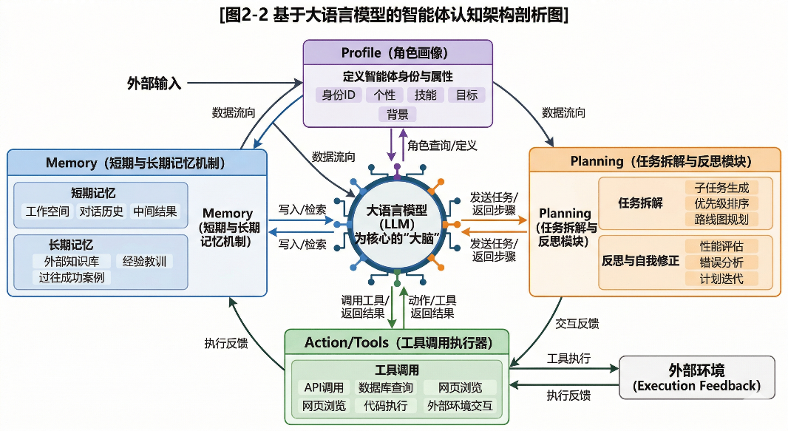
图2-2 基于大语言模型的智能体认知架构剖析图
Fig2-2 Anatomy of Cognitive Architectures for LLM-based Agents

角色画像（Profile）：通过系统级别的指令界定智能体的专业领域、行为准则与响应风格（例如设定为“电力营销稽查专家”）。该模块决定了智能体在后续交互中的先验知识提取倾向，并严格约束其工具调用的权限边界。
记忆系统（Memory）：负责跨轮次交互的状态维护。短期记忆（Short-term Memory）相当于计算机的RAM，用于维系当前任务环境下的多轮对话上下文，受限于大模型的Token窗口长度；长期记忆（Long-term Memory）则相当于外部硬盘，通常借助向量数据库或知识图谱存储历史交互轨迹、领域规范与成功案例，通过语义或拓扑检索实现经验的持久化复用。
规划模块（Planning）：面对高复杂度的自然语言宏观指令，规划模块负责将其解构为一系列易于管理且可独立执行的子任务序列（Sub-goals）。先进的规划模块还具备自我反思（Self-Reflection）能力，能够依据中间步骤执行的异常结果动态调整、中止或重构后续推理路径。
行动与工具（Action/Tools）：智能体执行决策的具体落脚点。通过调用前文述及的各类外部工具，智能体将抽象的认知规划转化为对外部计算环境的具体操作，实现知识检索、数据计算或系统状态的变更。

多智能体协作与开发框架
在面对高复杂度的垂直领域应用^{[39-42]}时，单一智能体往往会因为需要同时处理海量业务台账数据、繁杂的领域规范以及多步长逻辑推理，而遭遇严重的“上下文窗口过载”与“灾难性遗忘”^{[43]}。为了突破单体认知瓶颈，多智能体协作（Multi-Agent Collaboration）框架成为解耦复杂工程问题的必然选择。
多智能体系统通过角色分工与通信机制，将高度耦合的复杂业务网络拆解为多个单一职责的子任务流。在多智能体协作拓扑中，主要存在以下几种典型的协作模式，如图2-3所示：
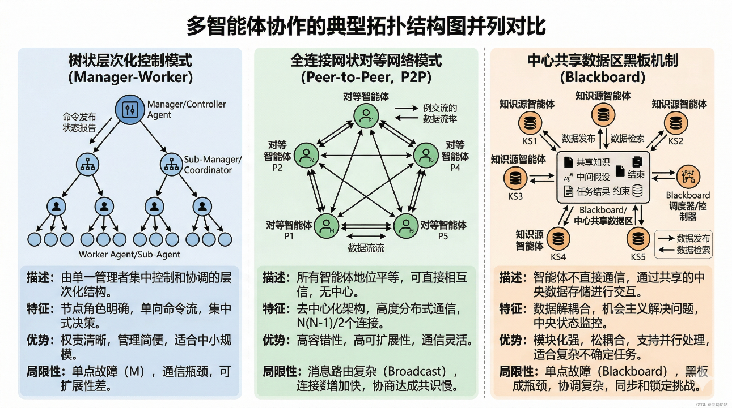
图2-3 多智能体协作的典型拓扑结构图
Fig2-3 Typical Topologies for Multi-Agent Collaboration

层次化控制模式（Hierarchical）：由一个主控智能体负责接收总体任务并进行宏观拆解，随后将子任务下发给多个底层执行智能体，各执行节点完成后由主控节点进行结果汇总与统一输出。
对等网络模式（Peer-to-Peer）：各智能体之间地位平等，通过标准化的消息传递接口或发布-订阅机制进行松耦合协作，适用于多角色辩论或评审场景。
黑板机制（Blackboard）：所有智能体共享一个全局的状态空间（即黑板），各智能体根据黑板上的当前状态，结合自身专长规则动态决定是否介入并更新状态数据，直至黑板状态达成最终任务目标。
在工程实现层面，以LangChain为代表的LLM开源应用开发框架提供了坚实的底层基础设施。开发框架通过高度抽象的组件化设计，将提示词模板、模型I/O、数据连接与记忆模块进行了解耦封装。多智能体协作过程被抽象建模为有向循环图（Cyclic Graph），允许开发者极其精细地定义各智能体节点之间的状态流转（State Routing）与条件边（Conditional Edges），从而支持构建具备复杂分支、循环验证与错误重试机制的鲁棒性协同管线。

知识图谱与图数据库技术

知识表示理论与事件模型
知识图谱（Knowledge Graph）本质上是一种揭示客观世界实体及其逻辑关联的结构化语义网络。在形式化定义上，知识图谱通常被表示为一个有向多重图：
$G=\left(E,R,S\right)$ （2-3）
其中，$E=\{e_{1},e_{2},…,e_{n}\}$代表知识库中所有实体（Entity）的集合， $R=\{r_{1},r_{2},…,r_{m}\}$代表所有可能的关系类型（Relation）的集合，$S ∈E ×R ×E$代表三元组（Triplet）事实集合。每一个三元组$\left(h,r,t\right)$表达了头实体 $h$ 通过关系$r$单向或双向指向尾实体$t$，形成原子级的客观关联。
在传统的开放域问答中，知识图谱大多刻画静态事实（如人物、地点属性）。然而，行业级复杂业务高度依赖物理设备拓扑、动态业务异常现象及运维处置规范的联动分析。因此，学术界常在传统实体层之上拓展引入“事件（Event）”表示模型。事件节点不仅封装了相关设备的静态状态快照，更承载了时间发生维度、业务触发条件及多类角色论元。事件与实体之间通过逻辑关联相接，事件与事件之间则通过前提（Precondition）、引发（isReasonOf）、处置（hasSolution）等深层关系相连，从而为大模型推理提供了立体且具备时序因果特性的知识表达载体。

图数据库检索机制
面对包含海量实体、动态事件以及数十万级复杂因果连边的领域知识网络，传统关系型数据库在底层机制上难以满足业务要求。关系型数据库在进行图结构的多跳（Multi-hop）深度检索时，必须依赖大量外键进行表连接（Join）计算，这会导致时间复杂度呈指数级爆炸，极易遭遇严重的查询瓶颈。
为保障海量复杂关系检索的实时响应，原生图数据库（Native Graph Database，如Neo4j）常被选作核心图谱存储引擎。其底层物理层实现了“无索引邻接（Index-Free Adjacency）”的存储架构。在此架构下，每个图节点对象内部直接维护着指向其所有邻居节点与关系记录的物理内存地址指针，使得图的遍历操作化简为指针的直接寻址。因此，原生图数据库检索的时间复杂度仅受查询起点的局部网络连通度影响，而完全不受数据库总体节点规模的制约。
原生图数据库通常提供声明式的图查询语言（如Cypher），采用基于ASCII-Art的直观模式匹配语法来刻画图谱的拓扑路径。系统可在亚秒级内递归遍历图谱，精准召回满足特定关联规则的深层节点集合。这一原生的图遍历检索机制，为智能体在结构化知识库中实现高效的多跳拓扑漫游提供了不可替代的数据访问保障。

大模型推理的自我纠正机制

复杂推理中的幻觉与级联错误
“幻觉”（Hallucination）是指大语言模型在生成过程中，输出表面上逻辑连贯、句法合理，但在事实上不准确或严重违背特定领域知识规范的文本现象。在复杂任务的处理场景中，由于分析过程往往涉及长链条的数值研判与多步逻辑溯源，单点幻觉的破坏力会被指数级放大。
在多智能体协作管线中，各个智能体的输入输出高度耦合，存在严密的上下游依赖关系。一旦处于上游环节的智能体出现微小的参数传递失误或方向性的规划偏移，该错误认知便会作为既定事实被污染并传递给下游环节，进而引发整个系统维度的“级联错误”（Cascading Failures）^{[44,45]}。级联错误不仅会直接导致最终分析逻辑的彻底失效，更会因为多智能体交互轨迹的高度复杂性与黑盒特性，使得系统在遭遇崩溃时难以进行动态的错误溯源，极难精确定位引发全局异常的初始错误源。

大模型自我纠正技术范式
为了有效遏制级联错误、打破错误累积闭环并大幅提升多智能体系统在工业环境中的鲁棒性，研究界提出了多种大语言模型自我纠正（Self-Correction）技术^{[46]}。根据对模型干预发生的具体时间生命周期，该技术范式主要划分为三大核心类别，其特征对比如图2-4所示：
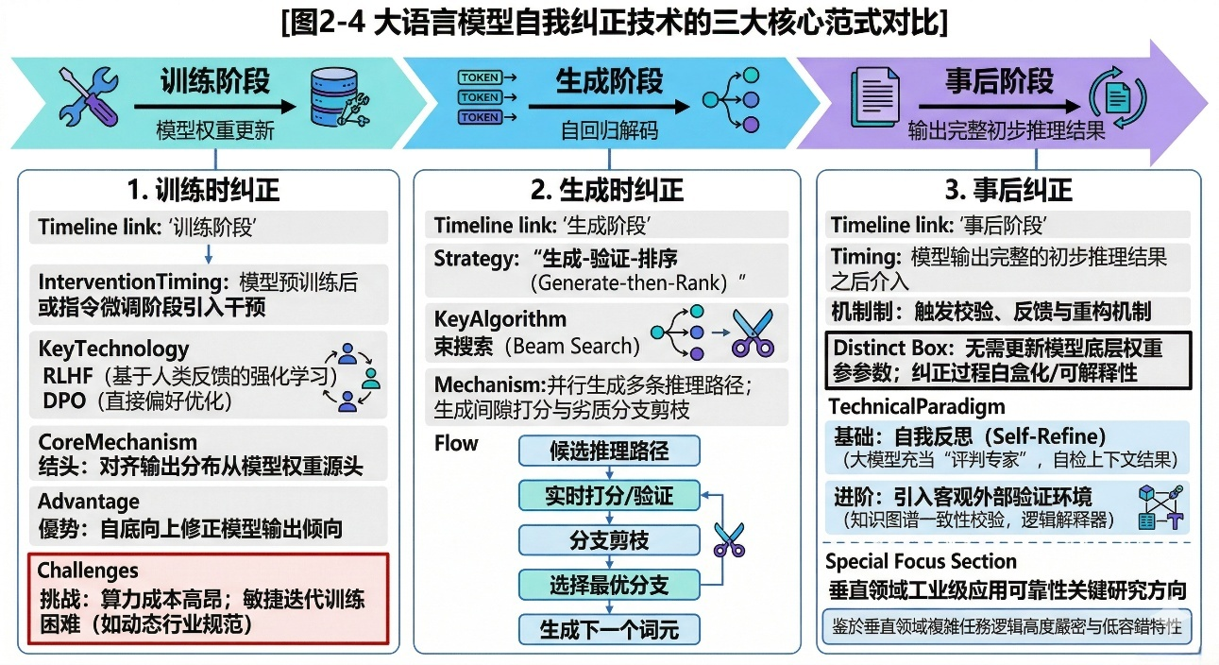
图2-4大模型自我纠正技术的三大核心范式对比
Fig2-4 Comparison of Three Core Paradigms for LLM Self-Correction

1. 训练时纠正（Training-time Correction）^{[47]}：该范式在模型预训练后或指令微调阶段引入干预机制。通常利用直接偏好优化（DPO）或基于人类反馈的强化学习（RLHF），通过构建庞大的专家偏好数据集从模型权重源头对齐输出分布。该方法能够自底向上修正模型输出倾向，但面临算力成本高昂的挑战，且难以针对高频动态更新的行业规范进行敏捷的迭代训练。
2. 生成时纠正（Generation-time Correction）^{[48]}：在模型自回归解码（Decoding）生成词元的实时过程中实施干预。典型策略为“生成-验证-排序（Generate-then-Rank）”，通过束搜索（Beam Search）等算法并行生成多条候选推理路径，并在生成间隙利用启发式规则或轻量级验证器进行实时打分与劣质分支的剪枝操作。
3. 事后纠正（Post-hoc Correction）^{[49]}：在模型输出完整的初步推理结果之后，系统触发校验、反馈与重构机制。该范式无需更新模型底层任何权重参数，开发部署极具灵活性，且纠正过程呈现高度白盒化，可解释性极强。基础的事后纠正方法为自我反思（Self-Refine），即利用大模型充当“评判专家”，基于自身上下文对初步结果进行自检。进阶的方法则强调引入客观的外部验证环境（如知识图谱一致性校验接口、逻辑解释器）以提供确定性的强反馈信号。鉴于垂直领域复杂任务逻辑的高度严密性与低容错特性，面向特定场景的高度定制化事后纠正技术范式，已成为保障多智能体系统工业级应用可靠性的关键研究方向。

本章小结
本章系统梳理并阐释了多智能体推理系统相关的核心理论与前沿技术基础。首先从底层计算架构出发，剖析了Transformer机制及大语言模型的涌现能力，并深入探讨了驱动模型落地的提示工程与外部工具调用技术；其次，详细解构了单体智能体的认知架构，并扩展论述了多智能体协作框架的典型网络拓扑与工程开发底座；随后，论述了面向事件的知识图谱表示理论，对比分析了原生图数据库的无索引邻接检索优势；最后，深入剖析了长链条复杂推理任务中级联错误的演进机理，并归纳了当前大模型自我纠正的三大技术范式。上述理论体系与底层技术的融合，为面向特定领域的结构化知识库构建、多智能体协同架构设计以及系统级自我纠正机制的研发奠定了坚实的理论指导。

基于知识图谱的电力领域知识库构建

知识库构建需求分析
在电网数字化转型的背景下，电力系统的运行与管理积累了海量的异构数据。在处理线损归因分析、营销稽查、供电可靠性评估等复杂业务任务时，系统不仅需要从关系型数据库中提取结构化的台账与运行指标（如台区供电量、售电量、采集成功率），更需要深度结合分散在各类行业规范、处置手册、历史工单中的非结构化专家经验与业务逻辑。
传统的垂直领域大模型应用大多采用基于纯文本的检索增强生成（RAG）技术。然而，在面对电力复杂任务时，传统 RAG 技术暴露出显著的局限性：由于电力异常现象与其根因之间往往存在跨设备、跨层级的长链条因果传导关系（例如，“电能表时钟超差”导致“冻结数据不同期”，进而导致“台区突发负损”），基于密集向量相似度的被动检索极易丢失这些深层的拓扑与逻辑连边，导致大模型在推理时面临“上下文碎片化”与“事实冲突”的困境。
为了突破这一瓶颈，为多智能体协同框架提供严谨可信的推理底座，本课题提出构建基于图结构的电力领域知识库。该知识库的构建需求主要体现在以下三个维度：
第一，多源异构知识的统一表示需求。需要设计一种能够同时兼容静态物理拓扑（如“台区-线路-电表”层级结构）与动态业务逻辑（如异常事件触发条件）的结构化表示模型。
第二，深层因果关系的多跳检索需求。知识底座必须支持毫秒级的网状图谱遍历，允许智能体根据当前的中间推理结果，沿着“异常现象 $→$可能原因 $→$ 处置规范”的链条进行多轮次的主动探索。
第三，智能体行为约束与防幻觉需求。除了业务事实知识，还需要将电力专家的标准作业流程（SOP）图谱化，构建独立的动作知识库，以硬逻辑约束智能体的规划空间，从根本上缓解大语言模型的规划幻觉。

融合事件与实体的多层知识表示模型设计
为了有效表达电力业务中错综复杂的物理连结与业务逻辑因果，传统的单一静态实体属性图（Property Graph）已无法满足深层推理的需求。静态知识图谱侧重于描述客观世界中恒定不变的“是什么（What）”和“属于什么（Belong to）”的关系，但在描述带有时间属性、触发条件及状态变迁的复杂业务流程时，缺乏足够的语义张力。因此，本文提出并设计了一种融合“事实-事件-实体”的多层知识表示模型，全面映射电力业务的动态操作上下文，该模型的整体三层结构如图3-1所示。
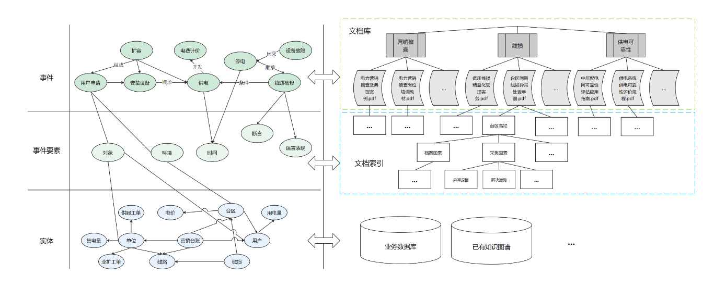
图3-1融合事件与实体的三层知识表示模型图
Fig3-1 Three-level Knowledge Representation Model for Event-Entity Fusion

该多层知识表示模型自下而上划分为三个核心层级：静态实体层、事件要素层与业务事件层。
1. 静态实体层（底层数据基石）
本层将电力系统中的客观物理设备、业务管理单元及测量指标抽象为节点。该层主要包含设备（如变压器、电能表）、拓扑结构（如台区、线路）以及档案属性。这些节点构成了整个知识表示网络的底层锚点，为上层抽象概念提供具体的物理与数据落脚点。
2. 事件要素与角色层（中层语义桥梁）
作为连接底层具象实体与上层抽象业务逻辑的纽带，要素层定义了构成一个完整业务动作或异常现象的必备论元（Arguments）。具体包含：事件触发的主体（谁发生了异常）、客体（影响了哪个指标）、时间窗口（异常发生的时段）、空间位置（所属的供电所或台区）以及具体的数值表现（如线损率的具体偏离值）。通过角色层，底层的实体被动态地赋予了在特定时间节点下的业务含义。
3. 业务事件层（上层逻辑核心）
这是本知识表示模型的核心创新层。本层引入了“事实融合事件（Fact Fusion Events）”机制，以“事件”作为知识图谱中的一等公民（First-class Citizen）。事实融合事件旨在将原本分散在系统运行日志、传感器告警记录、人工处理工单中的多模态碎片化事实，依据时间序列与业务因果链条进行高度聚合。
在形式化定义上，事实融合事件集$Ev$可表示为：
$Ev=\{\left(id,T,C,A,S\right)\}$ (3-1)
其中，$id$为事件的唯一标识；$T$为事件发生的时间戳或时间段；$C$为触发该事件的前置条件集；$A$为事件涉及的核心实体论元集；$S$为事件发生后产生的状态集合。例如，一个“突发高损”事件不仅链接到底层的“某特定台区”实体，还同时融合了其前置条件（“采集成功率大幅下降”事件）与后续状态（“触发营销稽查工单”事件），形成了一个具备完整上下文自闭环的语义微网络。

面向业务场景的电力概念图谱定义与构建

实体与实体关系定义
实体层是图谱的骨架。本文结合配电网物理拓扑与实际业务管理台账规范，共梳理并定义了19种核心实体类型以及24种实体关系类型，覆盖了从物理层到数据管理层的全量基本要素。
电力领域核心实体类型及其核心属性定义如表3-1所示（受篇幅限制，表中仅列举部分核心类型）：
表3-1电力实体类型及其属性定义示例表
Table 3-1 Illustrative Table of Power Entity Types and Attribute Definitions
实体类型标识 | 实体类型名称 | 核心属性说明 | 业务应用场景示例
TransformerArea | 台区 | 台区编号、台区名称、所属机构、容载比 | 销线损考核的基本单元
Line | 线路 | 线路名称、线路等级、总长度、线径材质 | 计算理论线损及拓扑损耗
Device | 设备 | 资产编号、生产厂家、投运日期、运行状态 | 变压器、智能电能表、集中器等物理资产
Archive | 档案 | 档案类别、倍率配置、计量方式、用户编号 | 支撑档案异常排查与倍率错配分析
Indicator | 指标 | 指标名称、统计周期、考核阈值、计算公式 | 供电量、售电量、采集成功率等量化数据
实体间的24种关系类型重点刻画了电力系统的物理连结、数据归属以及管理约束。其核心实体关系定义如表3-2所示：
表3-2电力领域核心实体关系定义表
Table 3-2 Definitions of Core Entity Relationships in the Power Domain
关系类型标识 | 关系名称 | 源实体 → 目标实体 | 语义描述与应用场景
Contains | 包含 | 台区→线路/用户 | 描述空间与管理的上下级拓扑划分
MountedOn | 挂接于 | 设备→线路/用户 | 描述物理计量设备的电气连接状态
HasArchive | 拥有 | 设备/用户→档案 | 描述物理实体与逻辑台账系统的映射
Measures | 测量 | 设备→指标 | 建立物理硬件采集与业务量化标准的通道
BelongsTo | 属于 | 档案→供电所 | 划定数据维护与异常考核的管理责任主体

融合事实的事件与事件关系本体定义
为了使知识库具备向大模型提供“为什么发生”和“如何处置”等高阶推理依据的能力，本文依据电力异常排查手册，系统性地定义了41种事件类型及10种事件关系类型。
核心事件本体的定义严格遵循了业务流转逻辑，每一类事件均配置了特定的论元插槽以供台账数据填充。核心事件类型定义如表3-3所示：
表3-3电力领域核心事件类型定义表
Table 3-3 Definitions of Core Event Types in the Power Domain
事件类型标识 | 事件类型名称 | 必备核心论元（Arguments） | 业务意义
AnomalyEvent | 异常现象事件 | 发生时间、关联指标、判定阈值、受影响设备 | 如“采集异常”、“线损突变”，为排查起点
OperationEvent | 业务操作事件 | 操作人、操作时间、目标对象、变更参数 | 记录人员或系统的具体系统动作轨迹
SolutionEvent | 处置策略事件 | 适用异常类型、执行步骤流、预期恢复指标 | 提供规范化的标准化应对与修复方案
CaseEvent | 真实案例事件 | 历史发生时间、地点、排查推理轨迹、最终结论 | 提炼自历史工单，提供相似度检索的实证锚点
这10种事件关系构成了电力复杂推理的有向无环图（Directed Acyclic Graph, DAG），是驱动多智能体进行因果漫游的核心轨道。核心事件关系定义如表3-4所示：

表3-4电力领域核心事件关系定义表
Table 3-4 Definitions of Core Event Relationships in the Power Domain
关系类型标识 | 关系名称 | 语义描述 | 图谱映射示例（三元组）
isReasonOf | 是...的原因 | 刻画故障的因果向上传导链条 | (采集异常)-[:isReasonOf]->(台区突发高损)
hasSolution | 有解决措施 | 将发现的问题与处置方案闭环 | (档案异常)-[:hasSolution]->(更正系统倍率档案)
hasCaseOf | 有案例支撑 | 为抽象排查逻辑提供实证锚点 | (突发高损)-[:hasCaseOf]->(某市台区历史真实案例)
NextStep | 下一步骤 | 约束业务处置步骤的前后执行时序 | (现场核表)-[:NextStep]->(发起换表流程)
Precondition | 前置条件 | 指明某事件发生所需的客观前置环境 | (倍率变更)-[:Precondition]->(审批工单通过)
通过上述包含19类实体与41类事件的图谱本体定义，本文构建了高度结构化的电力概念图谱网络。该概念图谱结构的局部网络拓扑如图3-2所示，其清晰地呈现了从底层“智能表计测量”，到“档案台账管理”，再到上层“采集异常”引发“供用电量不同期”并最终导致“台区高损”的跨层级、多维度语义关联拓扑。
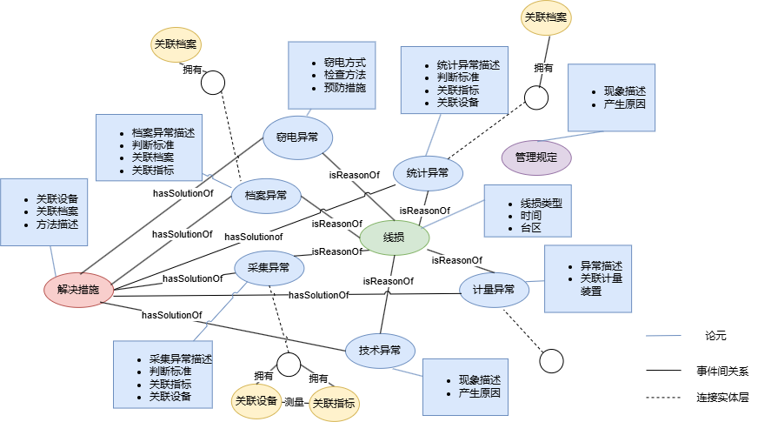
图3-2电力领域概念图谱结构示例图
Fig3-2 Illustrative Diagram of the Conceptual Map Structure for the Power Domain

面向任务规划的动作知识库构建
大语言模型在面对长序列的电力复杂任务（如执行一次完整的月度营销稽查）时，极易产生违反行业既定标准作业程序（SOP）或杜撰不存在核查步骤的“规划幻觉”。传统的单智能体系统通常尝试通过在系统提示词中堆砌规则列表来抑制幻觉，但这往往会导致模型上下文超出限制或指令过载失效。
为此，本研究在构建前文所述的电力领域事实图谱之余，独立构建了专门用于规范智能体行为路径的动作知识库（Action Knowledge Base）。动作知识库将电力专家处理不同业务场景的隐性排查经验，显式提取为结构化的离散动作节点与时序逻辑边，从而将大模型的自由文本生成问题，转化为基于图结构的状态空间搜索问题。
动作知识库被形式化地定义为一个带有属性约束的有向图网络:
$KB_{action}=\left(A,R_{trans},Φ\right)$ (3-2)
其中：
• $A=\{a_{1},a_{2},…,a_{k}\}$为原子级的子动作集合。每一个动作$a_{i}$对应大语言模型可以调用的一个外部工具或认知子步骤。例如，“获取指标(GetIndicator)”、“查询图谱原因(QueryGraph)”、“对比数值阈值(CompareThreshold)”。
• $R_{trans}$为动作之间的转移规则集合。每一条有向边$r_{i,j}$定义了从动作$a_{i}$向动作$a_{j}$状态转移的业务前置条件与逻辑约束。
• $Φ$为特定的业务场景上下文标识符，用于对庞大的全局动作图谱进行降维与局部子图切分。
在实际运行机制中，当本文多智能体框架中的动作规划Agent（Action Planning Agent）被唤醒时，它不再依赖模型自身的预训练权重凭空捏造任务计划。相反，它将当前的业务意图转化为图数据库查询状态，直接在动作知识库中检索匹配的标准动作有向子图。系统提取出符合上下文$Φ$的规则链路后，将其转化为结构化的自然语言指令传递给模型。这一机制为多智能体系统的后续协同分工划定了绝对安全的硬逻辑边界，从根本上消除了任务拆解阶段的脱轨隐患。

知识库的存储与动态维护机制

图数据库存储与检索设计
由于电力知识库承载了大量的因果传导、时序顺承、空间包含等错综复杂的多跳关联关系，传统的关系型数据库（如MySQL）在执行深层网络拓扑查询时不可避免地会遭遇灾难性的连表计算瓶颈。因此，本研究选用目前工业界最为成熟的原生图数据库——Neo4j 作为知识库的底层核心存储引擎。知识库在Neo4j图数据库中的网状存储可视化效果如图3-3所示。
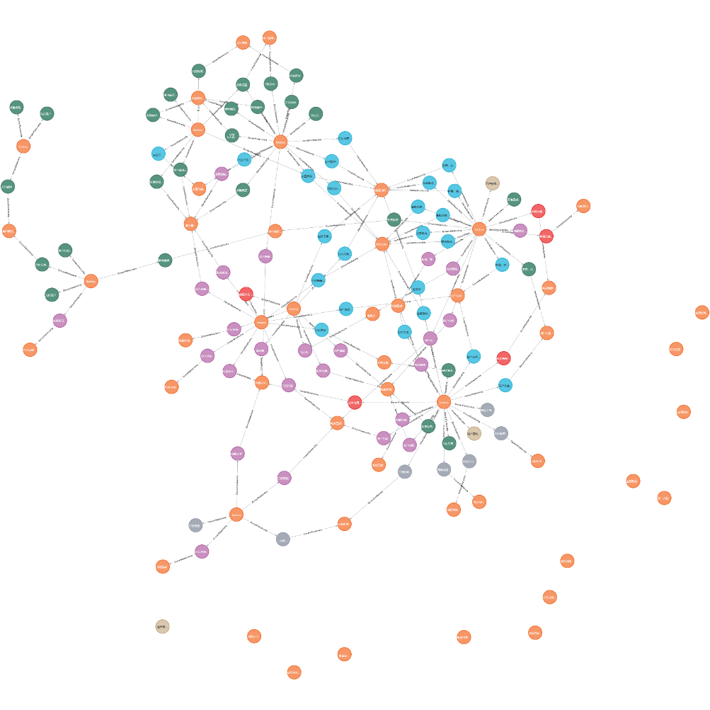
图3-3知识库在Neo4j中的存储可视化图
Fig3-3 Visualization of Knowledge Base Storage in Neo4j

Neo4j 底层的“无索引邻接（Index-Free Adjacency）”特性确保了图的遍历速度不受数据库整体节点规模的影响。在多智能体的实际交互检索设计中，利用其原生的 Cypher 查询语言，设计并实现了以下核心检索机制：
1. 节点名称模糊检索与实体对齐机制
由于用户自然语言输入或大模型初步提炼的异常概念往往不够标准化（例如输入“电损太高了”），智能体需要首先将其映射到图谱中标准的事件节点（即“台区突发高损”）。系统利用 Neo4j 的全文索引（Full-text Index）功能，实现模糊起点的精准锁定。其核心检索逻辑为：
Cypher：
CALL db.index.fulltext.queryNodes("EventNameIndex", "线损*高*")
YIELD node, score
RETURN node.id AS NodeID, node.name AS StandardName
ORDER BY score DESC LIMIT 1;
2. 核心因果拓扑的多跳邻居节点查询
这是大模型进行复杂逻辑溯源的最重要环节。在锁定目标异常节点后，智能体通过传入目标节点的ID，逐层向外剥离其相邻的“归属实体”、“引发原因”或“解决措施”，动态构建当前推理步所需的局部上下文图谱。
Cypher：
MATCH (target:Event {id: $node_id})
OPTIONAL MATCH (target)-[r1:isReasonOf*1..3]->(cause:Event)
OPTIONAL MATCH (target)-[r2:hasSolution]->(solution:Event)
RETURN target, cause, solution;
上述图数据库存储与多跳检索设计，确保了每一次多智能体的知识请求都能在百毫秒级别内返回结构化的高质量子图，极大地提升了系统的整体推演效率。

知识一致性检测与动态更新
电力系统的管理规范、考核指标阈值及底层物理设备台账处于高频的动态变更之中。若知识库无法保持时效性，大模型基于过时图谱生成的分析报告将引发误导操作。为应对这一挑战，本文设计了知识库的一致性检测与动态更新闭环机制。
首先，系统放弃了低效的全量图谱重建策略，转而采用事件驱动（Event-driven）的增量写入模式。系统通过中间件监听业务台账变更日志。一旦捕捉到关键设备替换或处理工单闭环，即提取数据实体并转化为 JSON 格式，随后利用 Neo4j 的 MERGE 语法，原子化地在图中插入新节点或更新既有节点属性，确保物理层与图谱层的准实时同步。
其次，图谱在动态更新过程中，极易产生逻辑死循环（例如事件A是事件B的原因，更新后又错误标注B为A的原因）。为此，系统利用 Neo4j 提供的图模式约束（Graph Schema Constraints）进行入库前的强制拦截。同时，系统后台定期运行强连通分量（Strongly Connected Components, SCC）检测算法，自动扫描并高亮标注存在循环依赖或矛盾的因果链条。发现逻辑冲突后，系统挂起异常更新事务，将其推送到前端管理页面，交由领域专家进行人工仲裁与数据合并，从而严守领域知识底座的绝对一致性与正确性。

本章小结
本章围绕电力领域复杂任务在知识表示、存储及高效检索方面的痛点，详细阐述了电力领域动态知识底座的构建全过程。首先，针对多源异构业务数据，创新性地提出了融合静态实体与动态事件的三层知识表示模型；其次，面向线损分析等典型场景，严谨定义了包含19类实体与41类事件及其复杂关联的概念图谱本体，使得知识网络具备了时序与因果推理能力；同时，为了从根源上缓解大模型执行长链条任务的规划幻觉，专门设计并形式化了基于专家操作规范的动作知识库；最后，系统性地给出了基于Neo4j图数据库的知识多跳检索方案及保障知识时效性的一致性动态维护机制。本章所构建的高质量结构化领域知识库与动作知识库，为第四章 PAKA 多智能体协作框架的运行及各个智能体角色的工具调用，奠定了不可或缺的坚实数据基础与底层逻辑约束。

基于大模型的多智能体框架研究

任务拆解与框架总体架构设计
在明确了电力领域复杂任务在知识表示与图谱构建层面的需求后，多智能体协同处理框架的核心架构设计便成为实现业务自动化的关键。实际生产环境中，电力业务分析（如线损归因、营销稽查等）往往涉及复杂的动作规划、专业领域知识获取与底层业务规则推理等多个高度耦合的步骤。针对此类涉及海量数据分析和多步严密逻辑推理的工业级任务，单一的大语言模型（LLM）常因缺乏特定领域知识、无法直接执行业务逻辑以及在长序列任务规划中极易产生“幻觉”而表现不佳。为解决上述痛点，本文从实际应用场景出发，建立了一种系统化的任务分解方法，将宏观的电力复杂任务科学地解构为动作规划、领域知识获取和业务推理三个核心维度，并进一步细化为可被独立模块执行的离散化简单子任务。
在此任务解构理论的基础上，本文提出并设计了PAKA（Process-Action-Knowledge Multi-Agent）多智能体框架。该框架摒弃了传统单体大模型通过超长提示词（Prompt）强行吞吐所有任务状态的低效且易错方式，转而采用以“高内聚、低耦合”为原则的多智能体分布式协作模式。框架主要包含三类核心智能体：业务处理Agent（Business Processing Agent）、领域知识Agent（Domain Knowledge Agent）以及动作规划Agent（Action Planning Agent）。为支撑上述智能体的有效运行，系统底层挂载了两大异构知识支撑模块：用于存储电力专业实体网络与事实型事件的领域知识库，以及用于整合标准作业程序（SOP）动作序列与状态转换规则的动作知识库。PAKA框架的总体运行流程与协同交互机制依托全局黑板模型（Global Blackboard Model）进行状态同步与消息路由，其结构如图4-1所示。
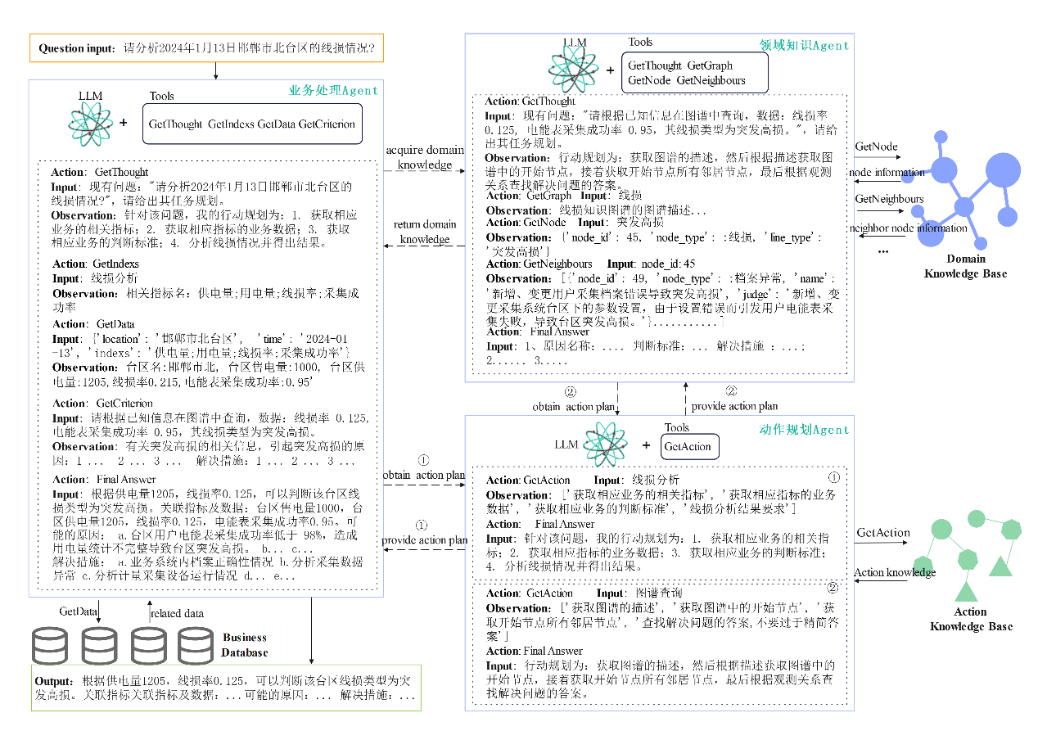
图4-1 PAKA多智能体框架总体架构图
Fig4-1 Overall Architecture of the PAKA Multi-Agent Framework

在该架构中，动作规划Agent作为中枢调度器，负责监听环境状态并生成符合行业硬逻辑的动作序列以指导全局流转；领域知识Agent充当认知拓展模块，动态抽取并向上下文空间中注入专业背景知识，以消除模型与专业壁垒间的信息不对称；业务处理Agent则作为最终的执行手，将抽象规划逻辑转化为具体的底层数据查询与指标规则研判动作。这种“分而治之”的设计不仅从物理与逻辑层面大幅降低了单一语言模型的认知负荷（Cognitive Load），更从架构设计层面实质性地提升了系统面对电力高并发、高复杂度业务时的鲁棒性与推理精度。

动作规划智能体设计

状态空间搜索机制
大语言模型的规划能力在极大程度上决定了复杂任务能否按预期方向顺利推进与闭环。然而，在处理专业度极高的电力任务时，LLM常常受到自身隐式预训练认知能力的限制及训练数据分布的约束，导致在长序列推演中生成违反已知物理法则、管理规范或不符合任务前置约束的虚构动作序列，该现象在学术界被称为“规划幻觉（Planning Hallucination）”。为缓解这一致命问题，本文设计的动作规划Agent通过深度引入外部动作知识库约束，并结合确定性的状态空间搜索（State Space Search）思想，实现了规划过程的强逻辑收敛。动作知识库与动作规划Agent的底层交互逻辑示意图如图4-2所示。
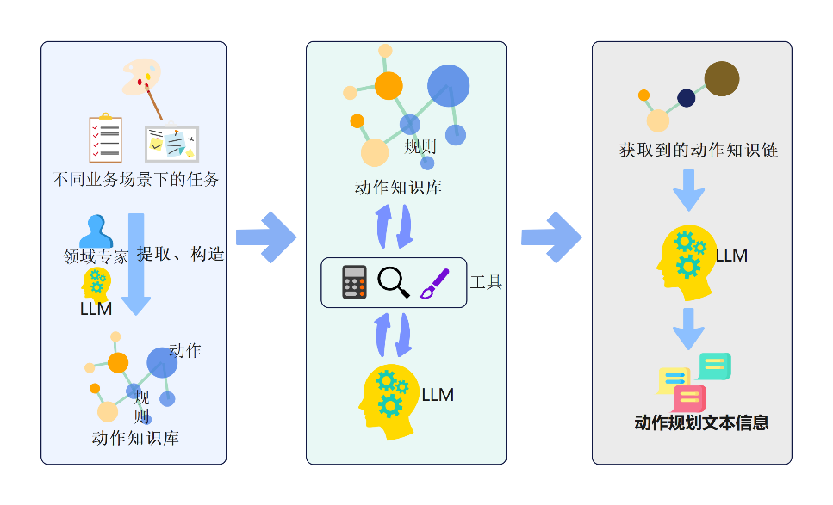
图4-2动作知识库与动作规划Agent交互示意图
Fig4-2 Schematic Diagram of Interaction between Action Knowledge Base and Action Planning Agent

本文创新性地将动作规划知识的获取与应用，严格转化为一个受限的马尔可夫决策过程（MDP）变体与状态空间搜索问题，使得Agent能够在高度动态的业务环境下安全、可控地执行任务规划。在具体的任务执行生命周期中，完成特定电力任务所需的全部离散子动作集合被定义为状态空间中的基础元素集合$A$。集合中的每一个子动作$a∈A$均代表实现整体任务规划树中的一个基本操作节点（如“提取表计读数”、“比对线损阈值”等）。与此同时，系统定义了严格的转换逻辑集合$R$，用于刻画不同子动作之间的有向状态转换图结构。集合中的元素$r ∈R$代表子动作之间的转换规则和序列逻辑，严格决定了系统从一个特定状态（即当前执行动作）向另一个状态转移的合法性与先决条件。
具体而言，转换规则$r_{ij}$满足以下约束拓扑公式：
$r_{ij}⊆S_{next}\left(a_{i}\right)$ (4-1)
其中，$S_{next}\left(a_{i}\right)$表示在系统成功执行了子动作$a_{i}$之后，根据电力业务专家知识库约束，允许系统合法转移的全部下一候选状态集合。基于此拓扑关系，整个动作规划先验知识被形式化表示为一个包含动作节点与有向逻辑边的二元组$\left(A,R\right)$。
将任务规划过程严格映射为状态空间搜索后，状态空间中的每一个节点即物理代表任务执行管线中的一个子动作，而节点之间的有向边则表示执行该动作后环境状态向量的更新变化。任务规划的核心算法实质上退化为在有向无环图（DAG）中寻找一条从初始状态$s_{0}$到目标终止状态$s_{n}$的有效且最优路径：
$Path=\left(s_{0},s_{1},…,s_{n}\right)$ (4-2)
在该搜索路径中，必须严格满足起始状态约束$s_{0}∈S_{start}$且终止状态约束$s_{n}∈S_{target}$。为避免大模型在广阔状态空间中进行启发式搜索时的盲目发散或陷入局部最优死锁，LLM在状态空间中被配置为状态转移概率的评估器，按照以下自回归公式进行推理与有效路径检索：
$s_{t+1}=LLM\left(s_{t},G_{action},C_{history}\right)$ (4-2)
其中，$s_{t+1}$为评估得出的最优下一状态，对应动作知识库中的下一待执行子动作$a_{t+1}$；$s_{t}$为当前时刻系统的环境观测状态，对应当前已完成的子动作$a_{t}$；$G_{action}$为动作知识库通过图检索提供的硬性图谱路由约束上下文；$C_{history}$则代表截止到当前时刻的历史执行轨迹张量。通过引入这种融合了外部知识图谱硬约束与大模型软推理的混合搜索机制，动作规划Agent能够精准检索到与当前电力任务上下文高度耦合的合法动作规划链路，从算法本源上规避了无约束生成的规划幻觉风险。

动作检索与交互工具设计
为实现动作规划Agent与底层动作知识库图谱底座的低延迟、无缝交互，本文在Agent框架内部定义并封装了专属交互探针工具 GetAction。动作规划Agent的交互流转管线及其与动作知识库的联动响应过程具备高度的解耦特性。当LLM引擎通过意图识别网络判断出当前用户输入的复杂业务问题所属的特定电力业务场景标签 $S$ 时，它将触发并挂载 GetAction 工具，将场景特征向量作为入参，在动作知识库中进行模式匹配与相关动作规划链的快速检索。
该核心检索工具在系统内部的执行逻辑可被形式化定义为映射函数：
$GetAction\left(S\right)→\left(A_{s},R_{s}\right)$ (4-3)
式中，$A_{s}$与$R_{s}$分别表示与特定输入业务场景$S$高度同构的局部子动作集合和局部逻辑转换规则集合。GetAction 工具的底层实现依托于图数据库的高效遍历算法，在检索确认业务场景节点后，系统利用深度优先搜索（DFS）算法将与之关联的整条合法执行SOP链进行结构化提取。检索完成后，获取的动作规划链首先被解析为轻量级的数据传输格式，随后以三元组列表的结构形式返回给核心调度Agent，并通过定制化的提示词工程转化为大语言模型易于解析的自然语言文本约束信息。此类结构化指导文本将作为高优先级的系统指令，强行注入模型的推理上下文中，以此严格把控并指导业务处理Agent和领域知识Agent在后续轮次中的具体动作执行边界。

领域知识智能体设计

领域知识图谱的子图划分
大型语言模型虽然具备极强的通用语义理解能力与海量开放域知识，但其权重矩阵训练所依赖的大规模互联网语料数据集往往存在时效性滞后或特定垂直领域内隐性逻辑覆盖极度不足的问题。在电网等具有严格安规与复杂专业拓扑的业务分析场景中，仅凭大模型的通用预训练知识，绝对难以完成涉及特定台区物理设备拓扑、线路电气连接关系以及专业运维抢修逻辑的复杂多跳推理。为此，本文针对性地设计了领域知识Agent，其核心使命在于通过外部结构化知识图谱的实时动态查询机制，外挂式地弥补LLM在垂直工业领域内的知识盲区。
领域知识Agent的运行基座依托于经过严格实体关系抽取的结构化领域知识图谱网络：
$G_{domain}=\left(V,E,R\right)$ (4-4)
其中，顶点集合$V$用于表征电力领域内的各类告警事件、工单状态或底层物理实体，且图谱中的每个节点内部均封装了用于描述其特性的多维度属性字典集合$Att_{v}$；有向边集合$E$则精确表示上述节点之间的物理拓扑连通关系与逻辑因果推导关系，其连边特性由系统中预先定义的电力专家知识关系类型字典$R$进行严格的模式约束。
在系统的实际在线推理阶段，若不加筛选地将庞大的全局知识图谱整体转化为文本注入LLM的上下文窗口，将不可避免地导致极度严重的上下文信息冗余、注意力机制焦点涣散以及高频噪声干扰。因此，本文设计了基于业务特征降维的动态切分算法。针对当前调度的具体业务场景$S$，算法将庞杂的全局知识图谱动态切片、降维为聚焦且高度关联的局部子图$G_{s}=\left(V_{s},E_{s},R_{s}\right)$。该图谱切分与过滤过程在数学上必须严格满足以下拓扑约束条件：
$V_{s}⊆V, E_{s}⊆E$ (4-5)
并且对于被划入局部子图中的每一个关键节点$v∈V_{s}$，其分类特征必须完全满足条件方程:
$Scene\left(v\right)=S$ (4-6)
其中$Scene()$是系统中用于计算并判断单一节点所属核心业务场景空间映射的函数。这一细粒度的图谱分割机制从根本上剥离了不相关的冗余拓扑，确保了LLM在进行有限窗口推理时，能够将注意力高度聚焦于与当前子任务强相关的高密度电力知识网络上。

知识图谱动态交互接口
为了保证领域知识Agent与底层图数据库之间数据交互的原子性与高效性，领域知识Agent获取目标结构化知识的复杂过程被深度解耦为三个主要的流水线式步骤，并通过封装的核心工具API接口实现与原生图数据库的交互。其整体工作流程与多跳图谱漫游逻辑如图4-3所示。
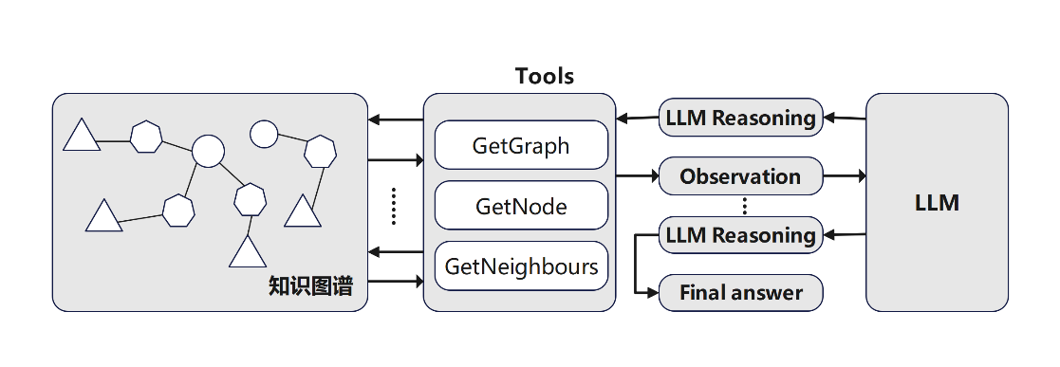
图4-3领域知识Agent动态交互示意图
Fig4-3 Schematic Diagram of Dynamic Interaction for the Domain Knowledge Agent

首要环节为获取图谱描述工具（GetGraph）：该接口用于在任务初始化阶段，提取特定具象业务场景下的知识图谱元数据描述。其函数定义为$GetGraph\left(s\right)→Desc\left(G_{s}\right)$。这确保了Agent在生成图查询语句前，能够充分理解当前子图支持的实体分类与合法关联边类型。
其次为定位起始节点工具（GetNode）：该接口承载了自然语言到图谱节点的对齐任务。系统底层利用预训练的文本向量化模型提取语义特征，利用余弦相似度匹配机制在图谱空间中进行计算搜索：
$Cosine\left(E_{mb}\left(Q\right),E_{mb}\left(Desc\left(V\right)\right)\right)>θ$ (4-7)
以此高维几何计算机制，系统能够精准获取与用户查询语义距离最近的图谱起始锚点节点集合$V_{start}$。其中$E_{mb}\left(\right)$表示文本到向量空间的映射操作，$θ$为系统预设的相似度卡点匹配阈值，用于滤除低置信度的噪声节点。
最后为获取邻居节点工具（GetNeighbours）：智能体自动化调用该工具进行关联上下文环境的逐层拓扑剥离。通过接口调用:
$GetNeighbours\left(ID_{v},G_{s},k\right)→V_{neighbours}$ (4-8)
返回目标深度的邻居节点特征集合。控制参数$k$决定了当前图数据库遍历算法的深度控制阈值。在多跳探索推理的闭环过程中，Agent控制逻辑首先初始化系统知识获取状态至最大探索深度$k=k_{max}$。当检测到当前上下文仍未满足推理知识闭环需求且指针状态满足$k>0$时，内部执行循环将递归调用 GetNeighbours 工具向外进行网络拓扑的广度扩展，并在每一轮次完成后将状态变量更新为$k = k – 1$以防止死锁。

业务处理智能体设计

工具调用序列与任务判断逻辑
在高度复杂的电力稽查或线损研判任务中，除依赖大规模语料带来的抽象逻辑推理能力外，更为关键的环节在于必须紧密结合电网特定的量化业务规则进行海量实时运行数据的精确提取、清洗与数值比对。当前业界通用的大语言模型受限于其自回归生成本质，不仅在数学计算层面上无法精确执行业务统计公式，在物理架构上也完全隔离，无法实时穿透内网从生产数据库（如营销系统、采集系统等）中调取底层台账。因此，本文重磅引入了业务处理Agent组件，其被专门赋予了执行业务逻辑代码转化与桥接真实业务数据源接入的核心职能。
业务处理Agent在系统设计上采用了高度插件化的理念，将大模型无法直接处理的复杂业务硬逻辑，通过代码封装转化为LLM可通过特定API协议进行调用的具象化工具集合（Tools Library）。Agent内部的大模型推理内核会根据上游分配的任务意图，自主决定相关工具的调用顺序。为了对该过程进行严谨的形式化分析，本文将业务处理Agent在单一完整任务生命周期内的动作工具调用序列定义为有序向量：
$T_{seq}=\left(t_{1},t_{2},…,t_{n}\right)$ (4-9)
其中，向量元素$t_{i}∈T$代表Agent在执行时间步$i$所调用的外部工具标识。每一次工具调用完毕后产生的状态或数值中间结果被构建为序列张量：
$M_{seq}=\left(m_{1},m_{2},…,m_{n}\right)$ (4-10)
为使业务处理Agent具备闭环自治能力，系统引入了任务解决反馈评估机制。给定动作知识库下发的规划序列$a_{j}∈A$与当前已获取的累积观测结果$M_{seq}$，框架挂载了状态鉴定函数：
$Condition\left(a_{j},M_{seq}\right)∈\{True,False\}$ (4-11)
当且仅当评估条件函数返回True时，表示系统认定当前步骤$a_{j}$获取的结果集数据已充分满足约束需求；反之，业务Agent将依据大模型内置的自反思生成机制，评估缺失的信息类型并发起对下一步工具$t_{i+1}$的API调用。

核心业务工具集设计
为了辅助业务处理Agent在异构且庞大的电力系统中高效获取跨系统信息并稳健推进任务执行，本文在业务处理Agent架构内精心定制了四大基础交互业务探针工具。业务处理Agent的核心总线流转执行示意图如图4-4所示。
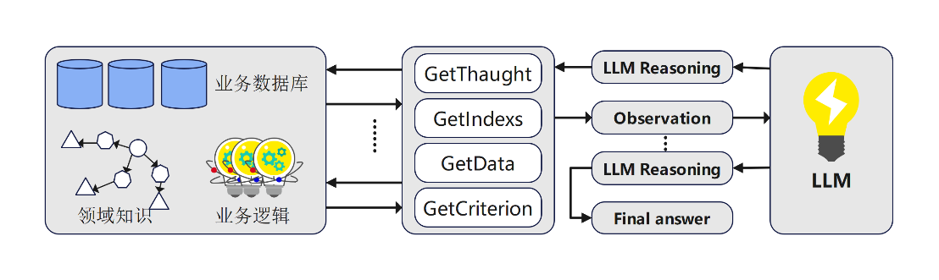
图4-4业务处理Agent流转执行示意图
Fig4-4 Schematic Diagram of the Execution Flow for the Business Processing Agent

四大核心工具的矩阵式组合调度构成了该Agent的能力边界：
1. 系统状态同步工具（GetThaught）：作为系统级协调读取接口，用于业务执行端实时获取中枢调度生成的动作规划轨迹及宏观指导思想。业务Agent通过该接口读取全局策略，以此纠正并微调其微观处理流程，缓解盲目调用误差。
2. 业务语义解析与指标映射工具（GetIndexs）：作为电力专业术语的翻译引擎，该工具从充满口语化描述的问题文本中精准提取并规范化处理必须的标准电力核心考核指标名称映射表。
3. 数据探针与异构库穿透接口（GetData）：负责物理数据获取。它根据规范化指标名称或明确此时空限制条件，动态生成SQL语句，并通过连接池与外部真实业务关系型数据库进行交互，精确抽取底层台账数据以支撑量化验证。
4. 业务准则与阈值动态获取工具（GetCriterion）：主要用于建立业务执行层与领域知识层的高速通信隧道。业务Agent在拿到量化数据后，通过该工具拉取相关的领域标准判断阈值规则参数及相对应的处置干预规范。

实验设置与结果分析

评估数据集与评价指标
为充分验证本文提出的PAKA多智能体协同框架在高度复杂的长链条业务场景下的实际运行效能，本文设计并实施了定量的对比实验评估系统。由于学术界缺乏针对电网等大型复杂实际应用场景的业务问答开源评估数据集，本文采取了人工脱敏筛选与专家联合构造方式，建立了一个深度覆盖电力行业多类核心场景的高质量专项基准评估数据集。
该测试集共包含了150个代表性的高质量测试样本。为科学测试框架在应对不同知识深度与广度需求时的性能梯度，测试样本按照电力业务实际任务流转类型被严谨地划分为三大复杂度类别：
1. 指标查询类任务（Indicator Query）：共55条样本。主要通过单轮对话查询特定的电力台账或量测数据。仅需激活系统中的业务处理Agent和动作规划Agent，被归属于简单任务层级。
2. 领域知识问答类任务（Domain Knowledge Q&A）：共40条样本。要求模型基于故障现象获取确切的工业应对策略，必须激活三类Agent的共同协作，但不涉及底层数值分析，属于中等难度任务层级。
3. 业务分析类任务（Business Analytics）：共55条样本。不仅涵盖多步数据获取、专业知识提炼，更要求模型将数值计算结果与领域逻辑规程深度交叉融合以展开故障根因逻辑溯源推演，代表了最高复杂度的任务层级。
在多维度评价指标体系的构建上，本文确立了从三个独立的核心维度对系统输出进行打分与量化评估：合理性评级（Result Rationality），衡量最终自然语言答案在信息内容层面的完整性覆盖与逻辑严密性；推理准确性评级（Reasoning Accuracy），考察中间过程推演轨迹步骤转换是否严格符合电力业务处理规则；相关性评级（Result Correlation），评估生成内容与特定电力设备领域知识的垂直契合度及去冗余表现。三个维度均严格采用0-4分的离散型量化分级打分标准。

基准模型对比与分析
为了客观地评估本文提出的PAKA框架在独立处理电力领域复杂推理任务时的性能表现，本节设置了系统基准对比测试（Baseline Testing）。实验选取了四种典型的工程提示范式与框架机制作为对比对象：
1. Standard Prompt（标准提示）：无引导提示词模板，完全依赖模型预训练内部参数。
2. CoT（思维链，Chain-of-Thought）：注入强制引导提示词启发模型产生中间逻辑连贯的推演步骤。
3. ReAct（Reasoning and Acting）框架：赋予调用外部工具能力的单智能体通用框架，通过内循环感知机制迭代求解。
4. PAKA（本文框架）：由动作规划Agent、领域知识Agent和业务处理Agent三体解耦协同工作的多智能体框架。
在完成所有测试集的批量自动化运行验证后，各基准对照模型在多维度下的综合量化测试对比分析结果如表4-1详细列示。
表4-1基准测试实验结果对比
Table 4-1 Comparison of Benchmark Experimental Results
实验设置 | 样本类别 | 推理准确性 | 结果合理性 | 结果相关性
Standard Prompt | 指标查询类 | — | 0 | 0
 | 领域知识问答类 | — | 0.75 | 0.675
 | 业务分析类 | — | 0.254 | 0.236
 | 总分 | — | 0.335 | 0.304
CoT | 指标查询类 | 0.145 | 0 | 0.036
 | 领域知识问答类 | 0.6 | 0.825 | 0.875
 | 业务分析类 | 0.218 | 0.291 | 0.314
 | 总分 | 0.321 | 0.372 | 0.408
ReAct | 指标查询类 | 0.818 | 0.855 | 0.8
 | 领域知识问答类 | 0.075 | 0.45 | 0.475
 | 业务分析类 | 1.236 | 0.527 | 0.709
 | 总分 | 0.710 | 0.611 | 0.661
PAKA (本文框架) | 指标查询类 | 3.127 | 3.055 | 2.545
 | 领域知识问答类 | 3.200 | 2.325 | 2.550
 | 业务分析类 | 3.073 | 2.273 | 2.560
 | 总分 | 3.133 | 2.551 | 2.552
为更直观地展现不同架构方案在处理不同类型任务时的评分差异，三种核心评价维度的最终打分分值分布频数统计对比如图4-5、图4-6和图4-7所示。
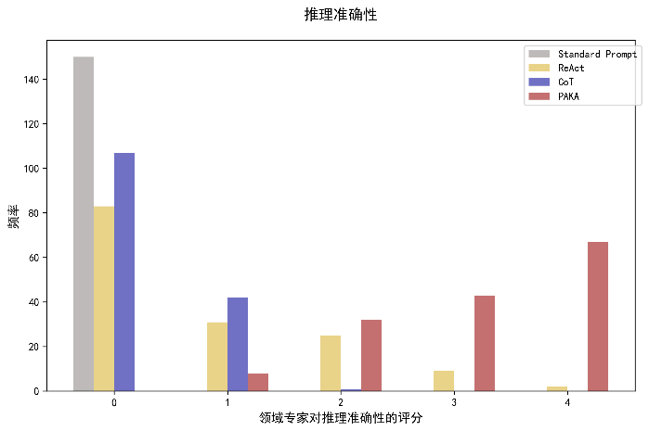
图4-5推理准确性的分值分布对比图
Fig4-5 Comparison of Reasoning Accuracy Score Distributions

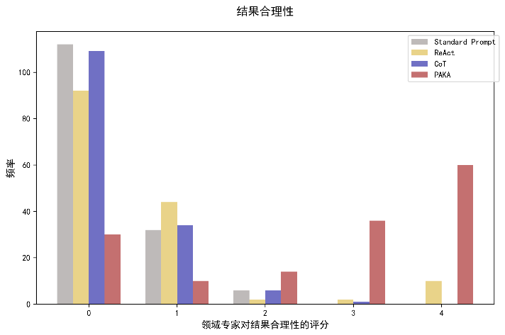
图4-6结果合理性的分值分布对比图
Fig4-6 Comparison of Score Distributions for Result Reasonableness

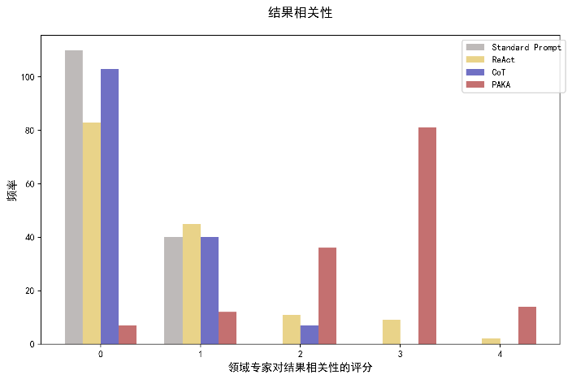
图4-7结果相关性的分值分布对比图
Fig4-7 Comparison of Score Distributions for Result Relevance

测试结果显示，Standard Prompt直出方案由于仅使用静态固定提示词，完全无法获取专业领域知识和实时业务数据，导致其在指标查询类任务上完全失效，且合理性与相关性极低。CoT方案虽然尝试在模型内部建立逻辑推演步骤，但其运作依然严格受限于预训练浅层分布的刚性边界，在电力强垂直场景下单靠逻辑分层无法凭空弥补事实断点。ReAct单体框架获得了调用工具的能力，总评有所上升，但在应对复杂的长链条业务时，单体模型严重缺乏外围兜底与路径约束，高频产生了严重的“规划幻觉”偏离现象，极大地拉低了生成结果的整体逻辑合理度。
相比之下，本文经过系统工程验证的PAKA解耦框架取得了压倒性的优势。其整体推理准确性汇总得分高达卓越的3.133分，结果合理性与相关性得分也分别达到了2.551分和2.552分。这一重大突破归功于系统通过动作规划Agent与动作知识库的底层机制结合，极其有效地遏制了规划发散与阶段目标偏离问题；进而通过将繁重的数据任务与图谱抽取任务交由独立的专业Agent处理，实现了精准并发的生产环境数据提取以及高密度的纯净业务知识定向注入。

动作规划机制消融实验
为进一步针对性地孤立验证本文在核心理论层面着重设计的动作规划Agent（ActionAgent）模块在整个复杂的多智能体协同黑板管线信息流中的不可替代价值，本节设计并实施了严格的架构组件消融实验（Ablation Study）。
消融实验的配置方案包含：
1. PAKA完整框架测试（EleAgent+ActionAgent+kgAgent）：采用具有完整全链路能力的系统网络架构，包含底层的业务处理Agent、负责知识图谱的领域知识Agent以及承担大脑中枢的动作规划Agent三方组件。
2. 缺失动作规划Agent的测试（EleAgent+kgAgent）：人为强制且彻底地移除了居中调度的全局动作规划Agent及其挂载的图元动作知识库。测试该阉割版框架在缺失中枢规划约束时暴露出的能力缺陷。
消融控制实验得出的详细打分分数分类统计对比如表4-2所示。

表4-2消融实验结果对比
Table 4-2 Comparison of Ablation Study Results
实验设置 | 样本类别 | 推理准确性 | 结果合理性 | 结果相关性
EleAgent+ActionAgent+kgAgent (完整框架) | 指标查询类 | 3.127 | 3.055 | 2.545
 | 领域知识问答类 | 3.200 | 2.325 | 2.550
 | 业务分析类 | 3.073 | 2.273 | 2.560
 | 总分 | 3.133 | 2.551 | 2.552
EleAgent+kgAgent (移除规划Agent) | 指标查询类 | 1.527 | 1.418 | 1.636
 | 领域知识问答类 | 2.450 | 2.175 | 2.450
 | 业务分析类 | 2.418 | 1.890 | 2.254
 | 总分 | 2.132 | 1.828 | 2.113
微调实验架构变种框架在衡量业务理解深度的不同定性评价核心维度上的最终分值分布对比分别如图4-8、图4-9和图4-10全景展现。
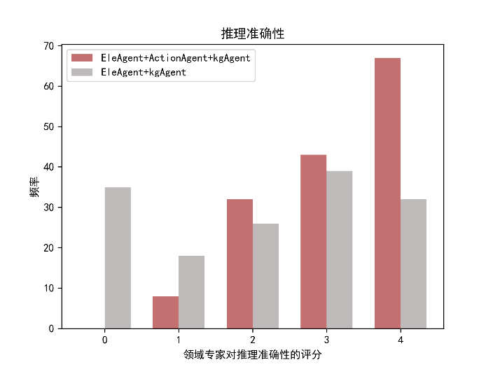
图4-8推理准确性的分值分布对比图（消融实验）
Fig4-8 Comparison of Reasoning Accuracy Score Distributions (Ablation Study)

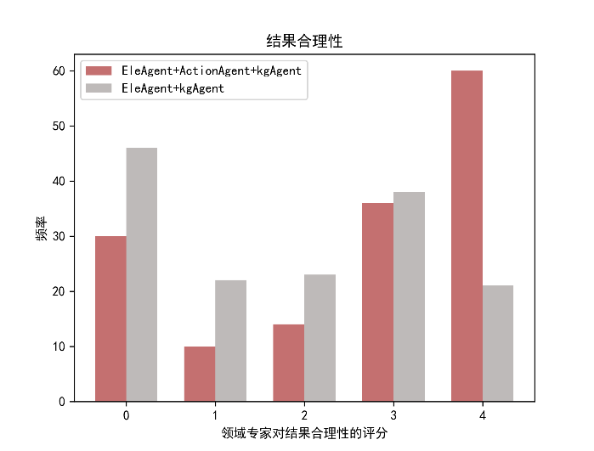
图4-9结果合理性的分值分布对比图（消融实验）
Fig4-9Comparison of Score Distributions for Result Reasonableness (Ablation Study)

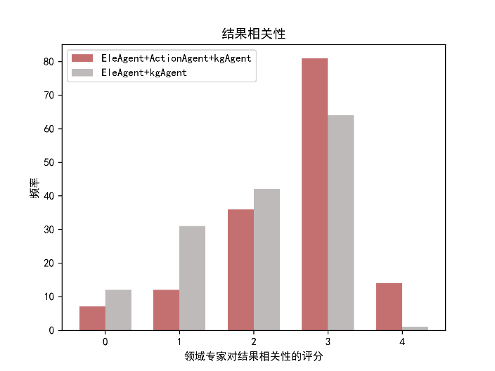
图4-10结果相关性的分值分布对比图（消融实验）
Fig4-10 Comparison of Score Distributions for Result Relevance (Ablation Study)

通过横向对比各项指标数据可以极其直观地判定：在剥离了居中统筹协调的动作规划Agent组件之后，残缺组框架在对复杂问题核心脉络拆解的推理准确性、结果合理性以及专业相关性三大维度上均出现了断崖式的性能暴跌。整体推理准确性总分从原完整架构的3.133分大幅滑落至2.132分。这种灾难性的性能滑坡在应对“业务分析类”这种需要严谨长序列多步闭环推演的大纵深任务中尤为致命。
实验负面反馈深刻揭示表明，在完全缺乏明确的业务动作状态空间搜索算法约束，以及彻底丧失垂直领域合规操作流程规范作为硬性物理约束的真空环境下，主流的大规模自回归语言模型极易迅速陷入不受控的发散式信息盲目组合与局部猜测泥沼之中。通过这种极限消融测试，反向极其有力地证实了由本文创新设计的核心枢纽动作规划Agent组件在整个PAKA工作流中所起到的“战略锚定与掌舵防偏”不可替代作用。它通过动态检索动作知识库，将宏观非线性业务求解目标优雅地降维拆解为边界严格可控的可执行动作时序序列集，从根本算法机制上消除了大语言模型在多跳策略规划生成推演过程中近乎必然爆发的规划幻觉。

本章小结
本章全局聚焦于电力等重资产行业庞大复杂业务关联任务在实际工业自动化应用中所面临的认知解析重构挑战，理论结合工程代码实践详细、系统地论证了面向此类高壁垒场景定制的PAKA多智能体大模型协同调度框架的设计理念、拓扑架构及实证效能。首先，本文紧密基于电力业务所固有的长链条传导、强物理约束闭环等物理属性，创造性地将抽象的非结构化业务复杂任务降维解构为独立受限动作路径规划、特定领域专业知识深层提取与底层跨域量化执行业务推理计算三个相互解耦的核心环节，并对应设计部署了扮演总控大脑的动作规划Agent、充当认知外脑的领域知识Agent与扮演四肢执行触角的业务处理Agent。其次，文章深入剖析了各Agent内部的微观运作数学机制，特别是形式化论述了中枢动作规划Agent如何通过外部动作知识库将不可控发散的文本空间规划等价转化为确定性的状态空间搜索遍历寻路算法，以及领域知识Agent如何通过余弦相似度匹配加多跳图谱动态漫游机制实现纯净专业事实知识的安全定向注入。
最后，本章开创性地投入构建了覆盖电网多业务真实复杂故障处理场景的专项评估基准数据集，并设计闭环开展了多维度系统性大规模基准模型对照测试与高度敏感的控制变量组件消融剖析实验。所获得的海量实证运行数据雄辩地证实：与目前工业界或学术界传统的单体大模型黑盒直接提示推理范式，或者是基础架构层面临严重过度发散缺陷的标准ReAct智能体框架相比，本文独创提出的PAKA微服务多体解耦系统框架极其显著地克服了单一超大参数语言模型在深水区强工业领域应用中遭遇的先天基因性认知框架缺陷。更为关键的学术突破在于：基于状态空间遍历的图谱控制引导机制的深度融合引入，在架构层面上靶向抑制并消除了多模态智能体集群在多分支循环推演过程运算中极易爆发的“认知规划幻觉风暴”，大幅跨越式提升了最终AI代理出具诊断推理报告的客观准确度与高可靠性，为未来泛能源领域超自动化大语言模型复合应用架构工程体系的落地提供了具有历史节点意义的高维参考蓝图。

多智能体框架的自我纠正机制研究

内外双层自我纠正机制总体设计
在面向电力复杂业务场景（如线损归因、营销稽查、设备故障溯源）的多智能体系统（Multi-Agent System, MAS）中，各智能体节点构成了紧密耦合的执行管线。受限于大语言模型（LLM）基于概率分布的自回归生成属性，系统在单次前向规划（Forward Planning）时极易产生事实性幻觉或逻辑链条断裂。在电力这种容错率极低的工业场景中，局部节点的微小异常一旦未能被及时拦截，便会作为“污染事实”存入全局上下文黑板（Global Blackboard），并在多智能体交互网络中呈指数级放大，最终引发系统灾难性的级联错误（Cascading Failures）。为打破这一错误累积闭环，大幅提升 PAKA 框架的工业级落地鲁棒性，本文摒弃了依赖海量高质量电力微调语料和高昂算力的模型权重微调（Fine-tuning）方案，转而在系统运行阶段（Inference Time）设计并实现了一套事后双层自我纠正框架。该框架的核心工程哲学在于“防微杜渐”的底层拦截与“全局复盘”的高层管控的有机结合，其总体架构设计与状态流转机制如图5-1所示。
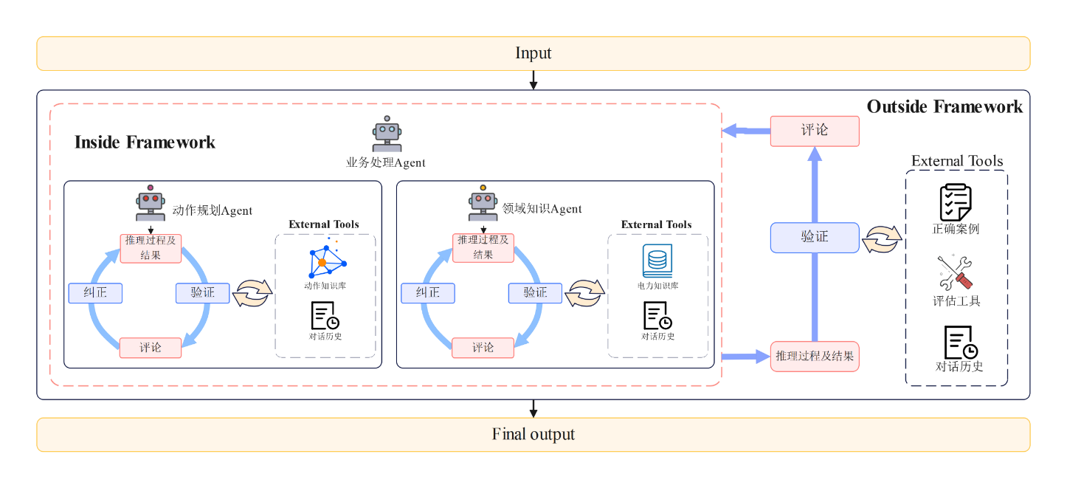
图5-1 PAKA多智能体双层自我纠正框架架构图
Fig5-1 Architectural Schematic of the PAKA Multi-Agent Dual-Layer Self-Correction Framework

该架构在物理与逻辑层面上被严格划分为内外两层防线。第一重防线为内层单体自我纠正（Inner-layer Self-Correction），以旁路插件的形式部署在每一个具体执行业务或知识检索的局部 Agent 沙盒内部，旨在将低级语法错误与基础格式冲突直接化解在节点内部。第二重防线为外层协同纠正（Outer-layer Collaborative Correction），部署在系统的主控层，当内层纠正失效或最终拼装的综合业务报告未能通过专家硬逻辑校验时被触发，通过捕获多粒度的执行轨迹实施逆向追溯重规划。无论是内层局部执行节点，还是外层全局主控管线，其底层状态机均严格遵循“生成（Generate）-验证（Verify）-评论（Critique）-纠正（Correct）”的标准闭环迭代流程。该流程可被形式化定义为一个四元组工作流：
$Φ=\left(G, V, C, R \right)$ (5-1)
其中，智能体首先基于当前状态生成候选动作$A_{t}=G\left(S_{t},I\right)$；随后引入外部约束函数对动作进行校验输出日志$O_{t}$；校验未通过时，诊断模块生成结构化反馈$E_{t}=C\left(A_{t},O_{t}\right)$；最后将反馈作为强约束注入上下文，驱动模型重构动作$A_{t+1}=R\left(S_{t},E_{t}\right)$。为防止系统陷入无限循环，双层迭代过程受到严格的双重终止边界约束。设当前迭代轮次为$k$，最大容忍迭代阈值为$K_{max}$，专家系统逻辑通过标准为$θ$。则终止条件 $Ω$满足当 $V\left(A_{t}\right)≥θ$或 $k≥K_{max}$ 时判定为 True。当因迭代触顶而终止时，系统将直接阻断当前错误分支的执行，并向上一级抛出异常以强制人工介入。

内层单体纠正机制设计
传统大模型的纠偏范式大多依赖模型自身的反问式自省（Self-ask），这种做法在通用域尚可，但在电力垂直领域往往表现出极大的局限性。大模型无法凭空推演出其在预训练阶段未见过的行业规范细节。因此，内层机制的验证阶段深度融合了电力任务专属的外部验证工具。针对领域知识 Agent 和业务处理 Agent 极为高频的数据库读写行为，系统底层设计了一套拦截代理层（Interceptor Proxy）。当 Agent 生成图数据库的 Cypher 查询语句或关系型数据库的 SQL 语句后，代理层将其送入预编译解析器进行词法和语法静态分析。若存在图谱实体类型不存在、拓扑连边方向违规或业务指标量纲单位错误，外部代理工具会直接拦截并抛出底层系统级错误栈。这种物理层面的隔离机制确保了具有语法瑕疵的非法电力参数绝不会进入上层业务的运算流。
为了给大模型提供有效的纠错指导，本文进一步设计了基于电力领域历史成功任务案例库的“评论增强机制”。系统构建了一个包含海量标准电力SOP操作记录的本地向量数据库。将 Agent 当前执行失败的意图文本与报错日志拼接形成查询向量$v_{query}$，利用预训练的电力领域嵌入模型，在历史案例库中匹配出余弦相似度最高的 Top-K 个正确执行样例$v_{doc}$：
$similarity\left(v_{query},v_{doc}\right)=\frac{v_{query}⋅v_{doc}}{{\left|\left|v_{query}\right|\right|}_{2}{\left|\left|v_{doc}\right|\right|}_{2}}$ (5-2)
随后，系统提取检索到的“正确参考范例”，将其与“报错日志”一同送入内层评论生成模块，输出高度结构化的针对性诊断文本，从而为智能体提供具备行业深度的纠偏参考，避免其在修正时产生二次随机猜想。
在进入纠正环节时，内层机制会执行局部的上下文状态截断。系统挂起当前任务线程，内部评价器将原始业务意图、导致错误的动作以及增强后的评论信息进行联合编码，强制要求大模型进入专门的诊断模式进行自我归因。内层单体自纠正的具体算法执行逻辑如算法 5-1 所示。
算法 5-1：基于闭环反思的内层单体纠正算法
输入： 局部任务意图 I_sub，最大重试次数 N_max，执行工具集 T
输出： 验证通过的观测结果，或向上抛出异常
1: n = 0
2: a_t = LLM_Generate(I_sub, T) // 基于子任务意图生成初始动作
3: While n < N_max do
4: o_t = Execute(a_t) // 在外部代理环境中执行该动作
5: If Verify(o_t) == True then // 验证执行结果是否符合硬约束且非空
6: 返回 o_t
7: Else
8: E_msg = Extract_Error(o_t) // 提取底层报错日志
9: P_reflect = Construct_Prompt(I_sub, a_t, E_msg, n) // 结合案例库构建提示词
10: a_t = LLM_Reflect(P_reflect) // 模型依据深度评论自我修正指令
11: n = n + 1
12: End If
13: End While
14: 返回 Task_Failed_Exception // 达到重试上限，将任务失败异常上抛
该内层反射闭环因不涉及跨 Agent 的状态通信，具有极高的执行效率。其能够将绝大多数由概率特性引起的入参格式错误自动拦截并就地修复，极大保障了传递给主控的数据格式纯净度。

外层协同纠正机制设计
内层机制虽然能高效拦截微观语法层面错误，但在高维度的多体协作管线中，经常会出现“个体执行指令合法，但全局业务逻辑拼装失效”的隐性崩溃。例如，业务 Agent 准确计算了某台区线损，知识 Agent 准确查询了该台区拓扑，但动作规划 Agent 撰写报告时将因果关系逻辑倒置。为应对此类协作偏差，系统主控总线引入了全知视角的旁路数据采集能力。信息汇集模块实时记录协作管线中的全量特征数据，涵盖：各 Agent 的任务交接时间戳、任务分配的有向拓扑、跨 Agent 的消息传递载荷，以及局部 Agent 触发内层纠正的历史日志。这些结构化切片被持久化至系统高速缓存中，形成完整的协作过程数据集（Collaboration Trace Dataset），为全局复盘提供了完备的数据底座。
外层机制的触发拦截点被设置在动作规划 Agent 生成最终《电力业务研判报告》的最后关口。系统内置了一套电力全局业务合规性专家校验规则引擎，若发现报告的最终推论违背了电网拓扑常识，则立即触发宏观诊断管线。在诊断时，主控调度器基于协作过程数据集与协作知识库，采用大模型执行系统级反思。不同于内层的代码级报错，系统级评论侧重于诊断“角色分工”与“流程编排”的缺陷。例如，诊断算法可能识别出由于动作规划 Agent 没有向领域知识 Agent 下达“核实换装日期”的前置指令，导致后续业务计算基准错误，进而生成优化评论。
接收到系统级宏观评论后，主控模块将暂时挂起整个前端对话流，并将该评论作为强制指令反馈至动作规划 Agent 的核心记忆栈中。这要求动作规划 Agent 打破当前的执行幻觉，基于评论重新梳理任务依赖树（Task Dependency Tree）。动作规划 Agent 需要重新优化子任务间的分配权重、干预信息流转时序，并重新指派后续的工作流，从而实现协作逻辑从错误死区中的整体抽离与自愈。

分层错误归因机制设计
在外层协同纠正中避免低效的“盲目重试”是降低算力损耗的关键，这就必须解决“是谁在哪个环节导致了最终失败”的追责难题。要实现精准溯源与逻辑翻转，系统首先对执行过程进行严谨的数学抽象。PAKA 框架的全量交互轨迹被严格表征为一个属性有向无环图（DAG）结构:
$G=\left(V,E\right)$ （5-3）
其中，节点集 $V$ 记录了每一个离散的执行步骤快照，包含宏观意图、隐式思维过程（Thought_Process）、提取的外部事实及置信度；边集 $E$ 记录了步骤之间的数据依赖与上下文流转顺序。这种轨迹表征不仅记录了操作事实，更记录了模型的内部思考过程，为算法提供了极佳的语义特征。
在获取了完整的执行轨迹图 $G$ 后，本文提出了一种基于上下文感知的错误逆向追溯算法。该算法核心逻辑由算法5-2详细定义。
算法 5-2：基于上下文感知的错误逆向追溯算法
输入： 触发失效的异常报告 R_fail，全局意图 I_global，完整执行轨迹图 G_trace
输出： 责任节点 N_curr.id，错误归因分析文本 R_reason
1: Q_trace = Queue()
2: Q_trace.push(G_trace.Leaf_Node) // 从末端节点开始初始化追溯队列
3: C_conflict = Extract_Core_Conflict(R_fail) // 提取报告中的核心逻辑矛盾点
4: While Q_trace 不为空 do
5: N_curr = Q_trace.pop()
6: P_review = Construct_Review_Prompt(I_global, C_conflict, N_curr)
7: J_status, R_reason = LLM_Reviewer(P_review) // 审查者判定该步骤是否发生语义偏离
8: If J_status == "FAULTY" then
9: N_parent = G_trace.Get_Parent(N_curr)
10: P_parent_rev = Construct_Review_Prompt(I_global, C_conflict, N_parent)
11: J_parent_status, _ = LLM_Reviewer(P_parent_rev)
12: If J_parent_status == "VALID" then // 父节点逻辑无误，断定当前节点为初始错误源
13: 返回 N_curr.id, R_reason
14: Else
15: Q_trace.push(N_parent) // 错误并非起源于此，责任继续向上级节点回推
16: End If
17: Else
18: Q_trace.push(G_trace.Get_Parent(N_curr)) // 当前节点无误，继续向上拓扑溯源
19: End If
20: End While
21: 返回 "Unknown", "溯源失败，无法定位单一责任节点"
通过逐层计算上下文意图与输出动作的逻辑自洽性，并结合电力领域任务原型库进行子图匹配，该算法能够系统化地排查交错繁杂的通信节点，精准锁定诱发全局级联错误的“责任 Agent”及其具体的错误步骤边界。
一旦外层审查算法成功锁定了责任节点，系统将立即进入状态截断与靶向反馈重规划阶段。传统纠错往往采用清空历史上下文的全局重置策略，这会导致此前正确的执行成果付诸东流。本文采用了更为精细的“状态截断与增量恢复（State Truncation and Incremental Recovery）”策略。系统主动操作全局内存，执行硬性图修剪（Graph Pruning），仅将责任节点之后的所有衍生下游节点全盘丢弃，将系统的上下文时钟精准回滚至责任节点执行前的清白状态。随后，归因模块将溯源文本封装为强制性的定向反馈（Targeted Feedback），直接注入给该责任 Agent。这一靶向干预机制将发散的生成任务压缩为强约束条件下的纠错任务，从根本上减少了无意义的重试。

实验设计与结果分析
为了定量评估双层自我纠正机制及分层错误归因算法的实际有效性，本文在前文构建的面向电力垂直领域的问答评估数据集上开展了详细的消融对比实验。实验主要设定了两个对比基准状态：一个是未引入任何纠正机制的基础框架（PAKA），系统在此状态下仅进行单次前向推演；另一个是全面启用了内层单体反思与外层归因重规划的完整框架（PAKA+内外层纠正机制）。测试用例被划分为三大样本类别：指标问答类（侧重数据库数值检索）、领域知识问答类（侧重图谱实体与关系的单步推理）以及业务分析类（侧重长链条综合逻辑溯源）。系统性能的核心评估指标设定为：推理准确性、结果合理性以及结果相关性，均采用量化分值计算。
在三大类电力问答样本中，基础 PAKA 框架与叠加双层纠正机制后的系统在三大核心指标上的具体量化得分如表5-1所示。

表5-1纠正机制消融实验结果对比
Table 5-1 Comparison of Ablation Study Results
实验 | 样本类别 | 推理准确性 | 结果合理性 | 结果相关性
PAKA | 指标问答类 | 3.127 | 3.055 | 2.545
 | 领域知识问答类 | 3.200 | 2.325 | 2.550
 | 业务分析类 | 3.073 | 2.273 | 2.560
 | 总平均分 | 3.133 | 2.551 | 2.552
PAKA+内外层纠正机制 | 指标问答类 | 3.425 | 3.315 | 2.845
 | 领域知识问答类 | 3.512 | 2.735 | 2.912
 | 业务分析类 | 3.348 | 2.681 | 2.874
 | 总平均分 | 3.428 | 2.910 | 2.877
对表5-1的实验数据进行剖析，揭示了内外层纠正机制对提升多智能体系统鲁棒性的关键作用。首先，双层纠正机制实现了各项能力的全面越级提升，系统的总平均推理准确性从 3.133 跃升至 3.428，总平均结果合理性从 2.551 提升至 2.910。这证明“生成-验证-评论-纠正”的闭环迭代范式能够从根本上压制大模型的概率随机性。其次，在深层逻辑交互场景中，纠正机制对“结果合理性”的改善尤为突出。基础 PAKA 框架在“领域知识问答类”和“业务分析类”中的结果合理性得分仅为 2.325 和 2.273，暴露出处理复杂拓扑时易陷入级联幻觉的缺陷；叠加纠正机制后，两类任务合理性分别提升至 2.735 和 2.681，印证了外层逆向归因能够精准剪除逻辑倒置等深层协作错误。最后，在“指标问答类”任务中，纠正后的推理准确性达到了最高值 3.425，归功于内层机制通过预编译拦截和格式校验，就地消化了高频语法错误，保障了底层数据的纯净度。

本章小结
本章深度聚焦于多智能体协作框架在执行长链条、高复杂度工业任务中固有的脆弱性，系统性地设计并验证了“个体自主修正-系统全局优化”的内外层自我纠正机制。首先，定义了双层机制均遵循的“生成-验证-评论-纠正”四步闭环逻辑；其次，在内层构建了融合外部校验工具与历史案例库的单体闭环，从源头切断了基础语法与格式噪声的渗透；随后，针对最为棘手的跨节点协作级联错误，创新性地提出了基于多粒度轨迹追踪与上下文感知逆向追溯算法的外层协同防线，将精准归因结果转化为靶向反馈进行状态重规划。真实的实验数据充分证实，该机制全方位提升了系统在指标问答、领域知识问答及业务分析任务中的表现，将总平均推理准确性提升至 3.428，显著夯实了PAKA框架应对真实电网复杂业务时的工业级鲁棒性与决策可靠性。

知识库管理与智能推理系统的设计与实现

系统需求分析与总体架构设计

业务需求分析与技术选型
在电力领域数字化与智能化的双重驱动下，将理论层面的PAKA多智能体框架转化为具备工程落地能力的智能推理系统，需要解决多源异构知识的存储、高并发智能体配置的读取以及复杂推理过程的可视化等一系列技术挑战。系统的核心业务需求被划分为领域知识管理、Agent知识管理与智能推理三大版块。这要求底层软件架构必须具备高可扩展性、高响应速度以及严格的数据一致性保障。
在技术栈选型层面，本系统采用了前后端分离的微服务架构。前端表现层基于主流的Vue.js渐进式框架结合Element UI企业级组件库进行开发，以确保复杂知识图谱与后台管理界面的渲染性能与交互一致性。后端服务层则采用了异构双引擎模式：常规的系统权限控制、配置管理以及业务流转接口依托于Java生态中成熟的Spring Boot框架进行快速高效的发布；而涉及大语言模型（LLM）底层接口调用、张量计算及Agent流式响应的核心微服务，则采用Python生态下的FastAPI框架进行独立部署。这种“Java + Python”的组合完美兼顾了企业级应用的工程规范性与人工智能算法的生态兼容性。
在底层数据存储选型上，系统摒弃了单一数据库的物理局限，构建了“Neo4j + MySQL + Redis”的混合持久化矩阵。其中，MySQL数据库配合MyBatis-Plus对象关系映射（ORM）框架，专门负责处理Agent构建、模型超参数配置等强结构化关系型数据的持久化存储；Neo4j原生图数据库配合Spring-Data-Neo4j框架，被用于接管具有海量拓扑连边的领域知识库与动作知识库，以支撑深层因果关系的多跳图谱检索；Redis缓存数据库则被前置于数据总线上，专门用于存储Agent配置详情、热点工具（Tools）字典及运行态的提示词（Prompt）等高频访问数据，通过旁路缓存机制极大提升了配置文件的加载速度，有效缓解了并发推理时对MySQL数据库的I/O冲击。此外，大语言模型的多Agent调度底层内核深度集成了LangChain编排框架，以实现工具链的挂载与复杂逻辑环境下的思维链管理。

系统分层架构与数据流转
系统在逻辑拓扑上严格遵循表现层、服务层、数据层的三层架构体系，各层级之间通过RESTful API与内部RPC协议进行解耦与数据流转。系统的总体架构拓扑如图6-1所示。
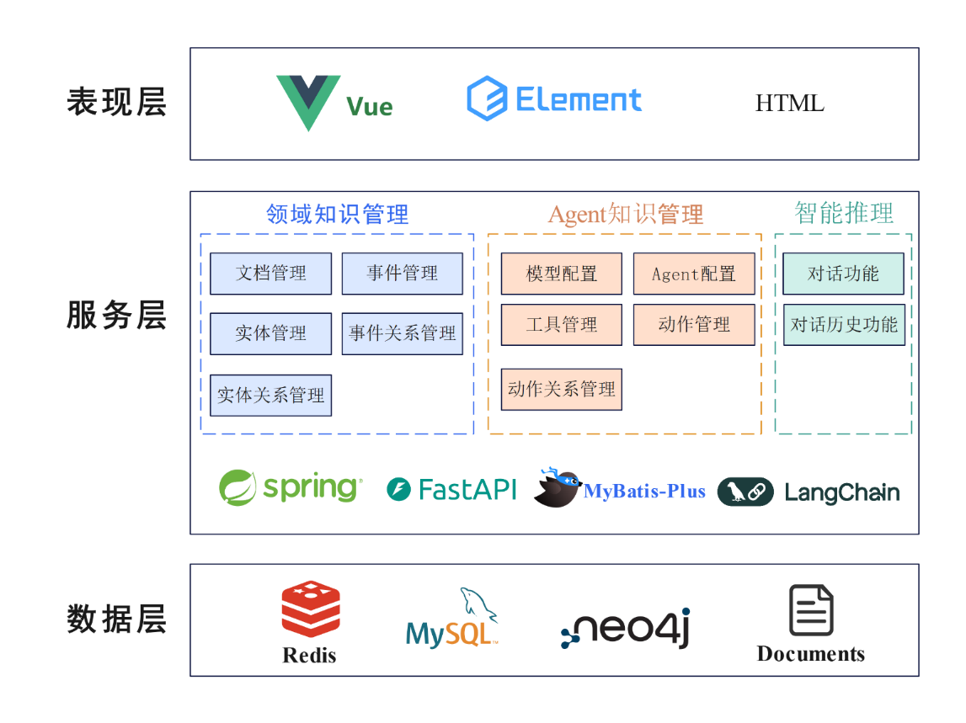
图6-1 智能推理系统总体架构图
Fig6-1 Overall Architecture of the Intelligent Reasoning System

表现层（Presentation Layer）作为系统的交互边界，不仅提供了系统运维人员的后台数据看板，也涵盖了面向终端稽查业务人员的对话视窗。其利用HTML/CSS与Vue组件树，将后端的非结构化模型输出解析为前端用户易于理解的富文本、表格及图谱力导向图。
服务层（Service Layer）是业务逻辑的处理中枢，被逻辑划分为领域知识管理、Agent知识管理和智能推理三个微服务模块。领域知识管理模块横向囊括了文档管理、事件管理、实体管理及其对应关系管理子服务；Agent知识管理模块横向囊括了模型配置、Agent配置、工具与动作节点管理子服务；智能推理模块则封装了对话控制逻辑与会话历史上下文管理器。服务层内部，Spring Boot作为主控路由，处理所有数据层的CRUD（增删改查）操作同步，而FastAPI与LangChain容器则挂载于旁路，当接收到推理请求时，动态提取Redis中的热点Agent快照执行本地调度。
数据层（Data Layer）作为系统的物理基石，实现了文档资产（Documents）、图拓扑（Neo4j）、强事务型数据（MySQL）与键值热数据（Redis）的物理隔离与异构存储。业务流转中，管理员在服务层发起的动作编排更新指令，将首先落盘至MySQL触发事务提交，随后通过事件监听总线（Event Bus）同步刷新Redis中的映射切片；当Agent执行推理时，LangChain调度器优先从Redis加载工具约束字典，并生成Cypher语句穿透至Neo4j进行图谱漫游，获取的实体特征向量再反哺至FastAPI进行大模型输入组装。这种闭环的数据流转机制确保了系统在极端高并发推演环境下的运行鲁棒性。

领域知识管理模块的实现
领域知识管理模块为知识库维护人员提供了全流程的图谱构建基建，其核心目标是实现对电力领域知识的系统化整理、结构化降维存储与高效检索。系统在数据流的前端入口设计了文档层管理功能，用于统筹非结构化电力规章资产的入库与状态追踪，如图6-2所示。
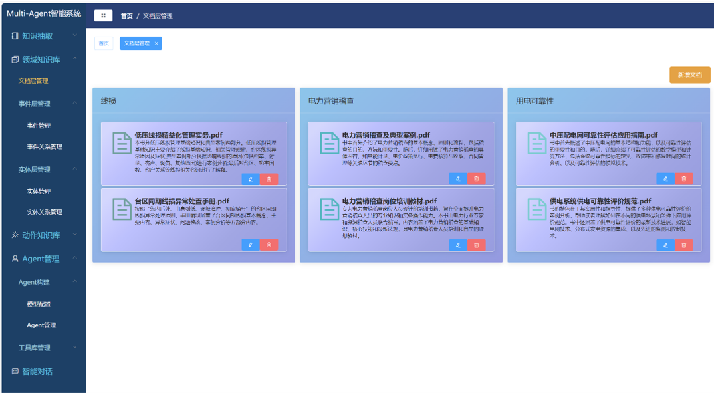
图6-2 文档管理界面展示
Fig6-2 Display of the Document Management Interface

在文档管理界面中，系统依据“线损”、“电力营销稽查”、“用电可靠性”等核心业务主题，将上传的源头PDF资产进行切片与归类映射。这些挂载的文档为后续的信息抽取（Knowledge Extraction）算法提供了标准化的语料池底座。
进入结构化图谱构建阶段，事件级知识的运维成为首要任务。系统提供了事件管理功能看板，如图6-3所示。
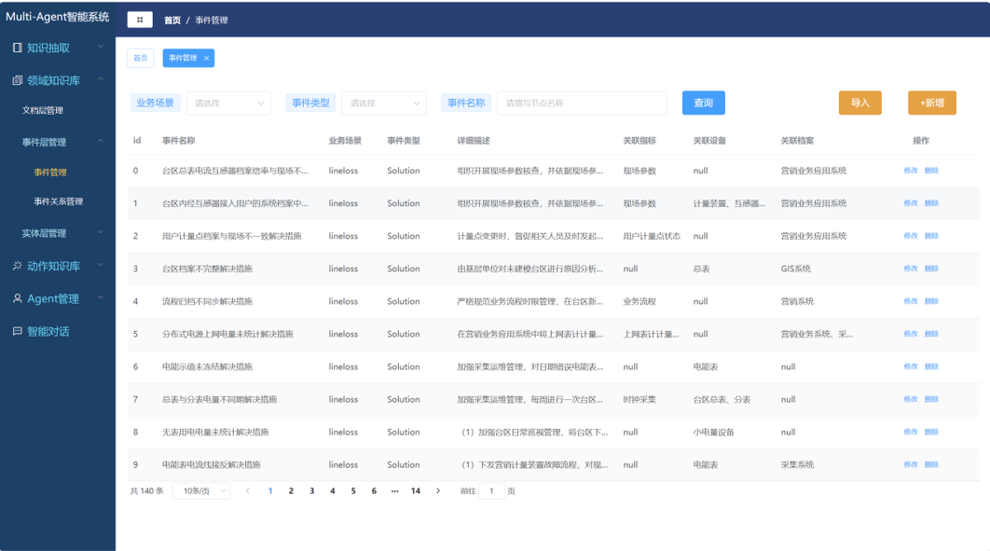
图6-3 事件管理界面展示
Fig6-3 Display of the Event Management Interface

维护人员可在此界面向Neo4j底层图数据库精细化写入离散的事件节点。系统通过业务场景（如lineloss）、事件类型（如Solution）进行字段约束，并详细记录“台区总表电流互感器档案倍率与现场不一致”、“用户计量点档案与现场不一致”等具体异常排查措施及其关联的考核指标、设备编号与外部档案系统源。
离散的事件节点必须通过逻辑连边才能形成具备推演能力的图谱网络。系统为此配套开发了事件关系管理界面，如图6-4所示。
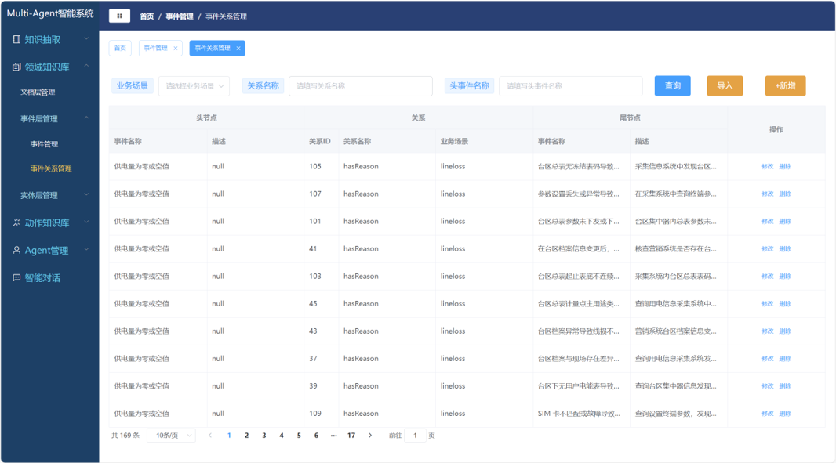
图6-4 事件关系管理界面展示
Fig6-4 Display of the Event Relationship Management Interface

通过调用Spring-Data-Neo4j接口，前端组件允许用户指定头节点与尾节点，并绑定结构化的关系语义（如关系ID、关系名称hasReason）。例如，将头节点“供电量为零或空值”与尾节点“台区总表无冻结表码导致...”相连，从而在底层数据库中织就一张深度的电力异常归因拓扑网，为领域知识Agent的自发性多跳探索提供了物理轨道。
电力业务不仅包含动态的事件流转，更建立在庞杂的静态物理与逻辑实体之上。模块在下辖的实体层管理中，实现了对电网业务对象模型的高精度抽象，如图6-5所示。
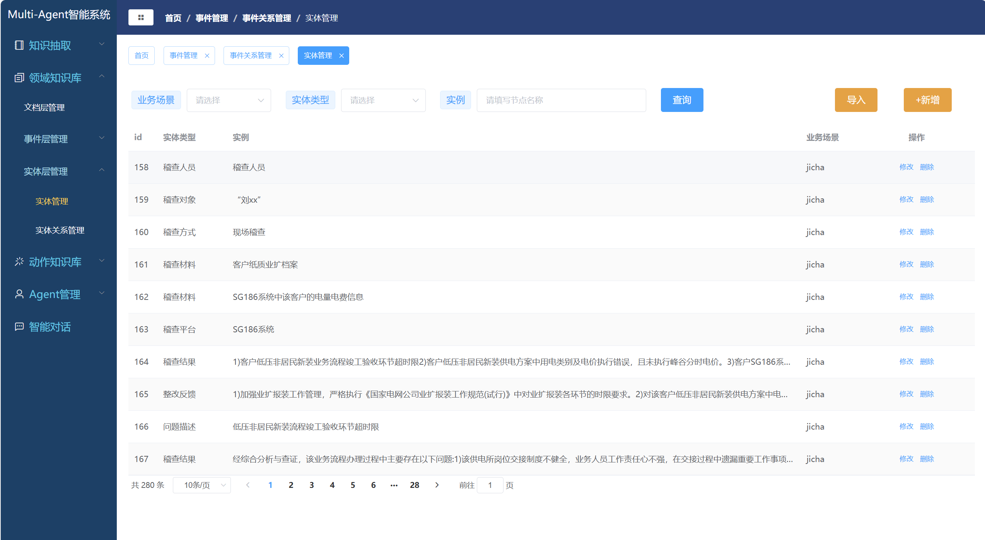
图6-5 实体管理界面展示
Fig6-5 Display of the Entity Management Interface

实体管理子系统能够对稽查人员、稽查对象、稽查方式、稽查平台（如SG186系统）以及具体的整改反馈文本进行颗粒度极细的原子化拆分录入。当业务规范发生迭代时，知识图谱工程师可在此直接修改实体的局部属性变量，变更会通过事务原子性保障实时持久化入图。
为确立静态实体在业务执行上下文中的身份属性映射，系统设计了实体关系管理逻辑，其前端映射图景如图6-6所示。
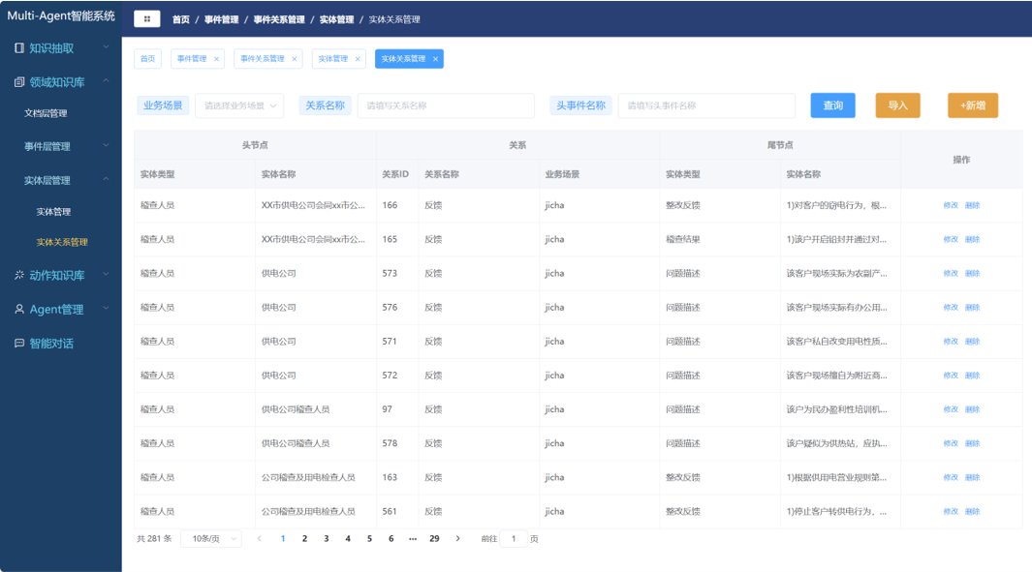
图6-6 实体关系管理界面展示
Fig6-6 Display of the Entity Relationship Management Interface

在实体关系管理视图中，维护人员可以清晰地定义诸如“稽查人员”与“整改反馈”之间的逻辑挂载关系，将复杂的系统问题描述、稽查对象反馈以及对应责任人员通过图谱边缘特征进行多维锚定。这使得后续大模型在执行文本摘要或合规性溯源时，能够沿着精准的关系边迅速聚合高密度的知识子图片段，彻底避免了脱离电网物理台账凭空虚构的幻觉风险。

Agent知识管理模块设计与实现

动作知识库管理
为了从底层物理机制上抑制大语言模型在多智能体交互中容易触发的“规划幻觉”，系统专门构建了独立的动作知识库（Action Knowledge Base）。该知识库旨在将电力专家针对不同业务场景的隐性排查经验，显式提取为结构化的离散动作知识，并转换为可被引擎识别的链式动作规划图谱。
动作知识的本体结构被设计为严密的链式拓扑，由所属业务场景、动作知识节点、动作知识间的时序关系及返回结果格式要求共同构成。动作知识的源头抽象自工具库（Tools）中已注册的Python原子函数，通过提炼工具的入参描述与出参功能，抽象出其在整体业务链条中所承担的执行职能。系统开放了动作节点管理界面，如图6-7所示。
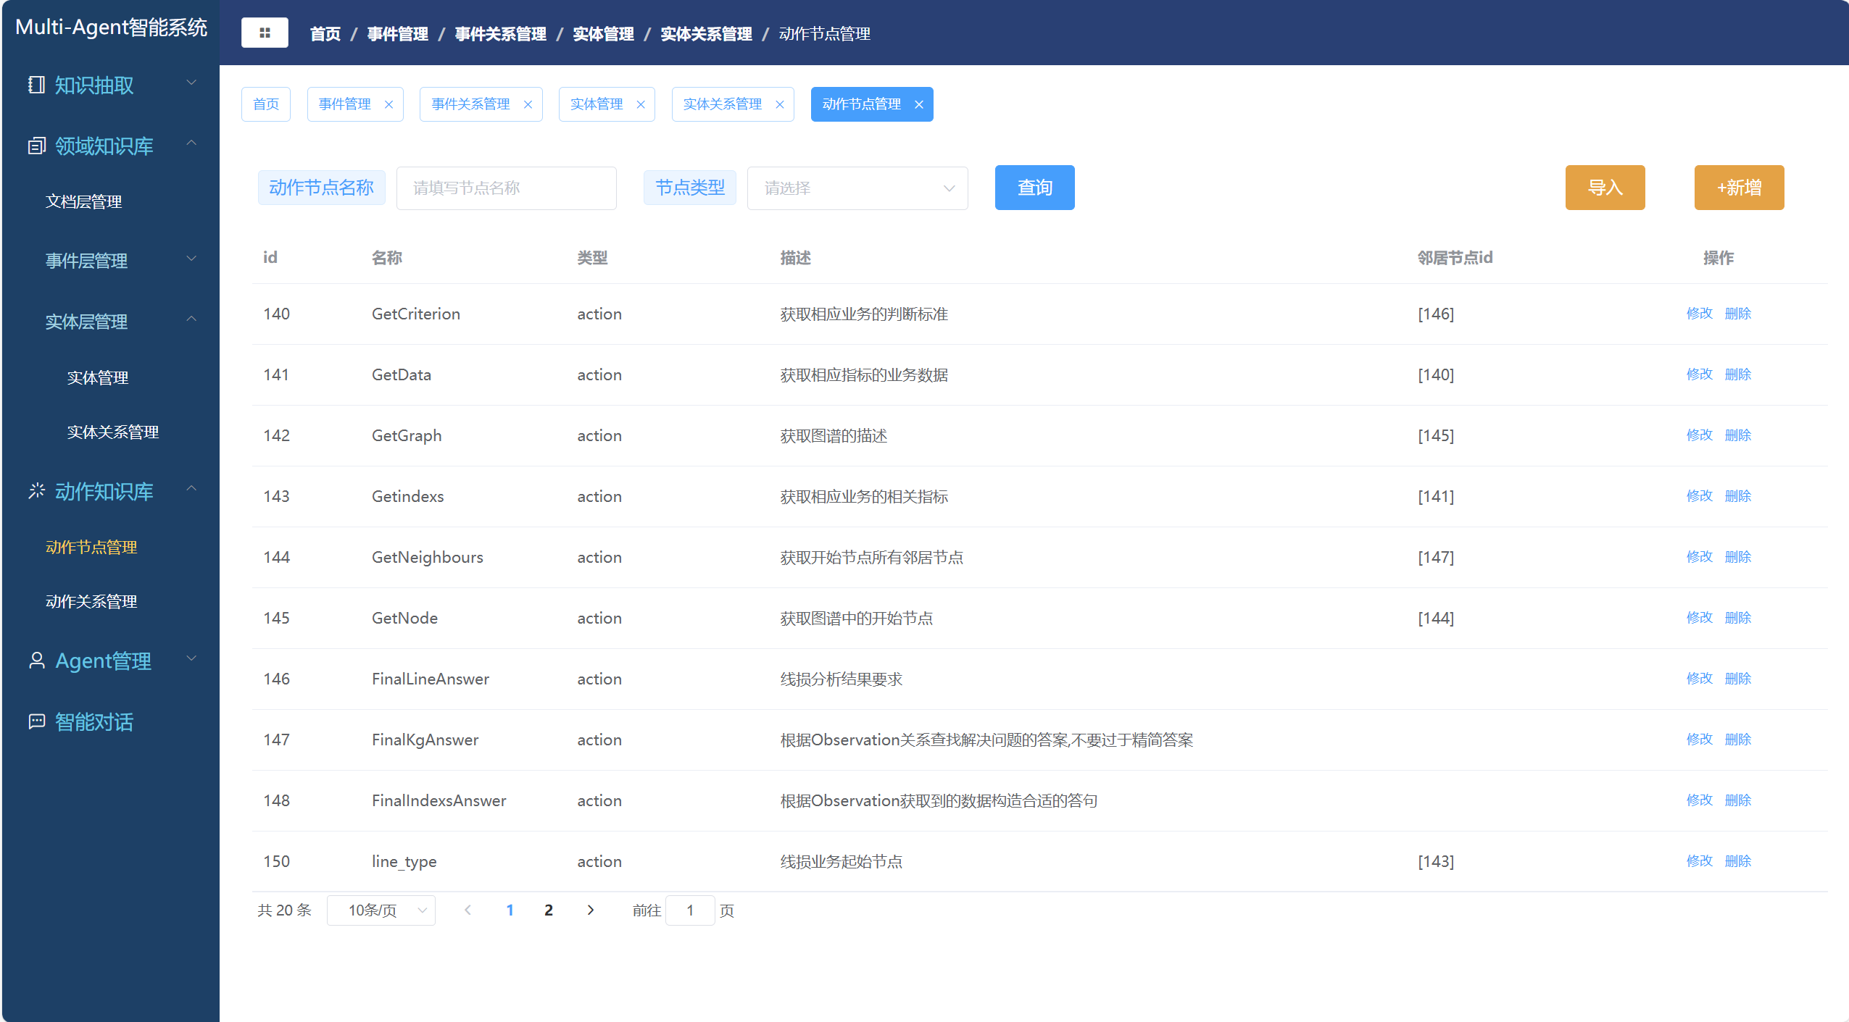
图6-7动作节点管理界面展示
Fig6-7 Display of the Action Node Management Interface

在节点管理界面，系统管理员对GetCriterion（获取业务判断标准）、GetData（获取指标业务数据）、GetGraph（获取图谱描述）等核心挂载动作进行了分类纳管，明确了每个动作节点的ID、类型及相邻层级节点边界。
动作节点的组合必须遵循电网的规程SOP，因此系统进一步配套了动作关系管理看板，如图6-8所示。
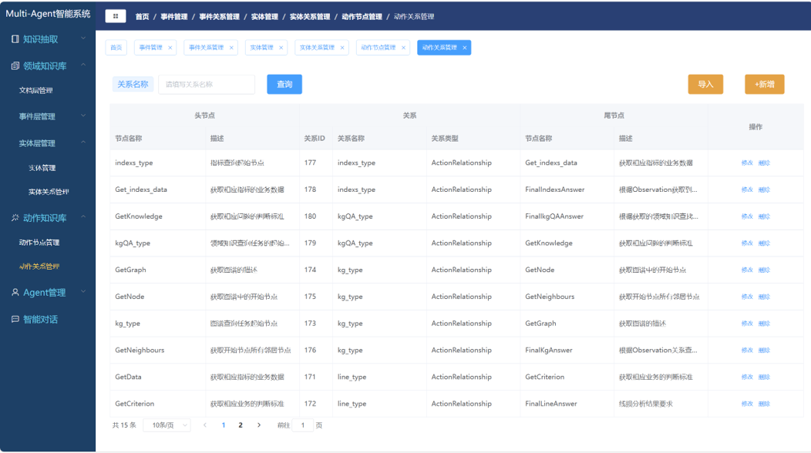
图6-8动作关系管理界面展示
Fig6-8 Display of the Action Relationship Management Interface

在关系编排视窗中，管理员可拖拽或配置表单，指定两个动作之间的流转约束（如指定“顺承关系”或“并列探测关系”）。例如，将Get_indexs_data节点与FinalIndexsAnswer节点串联，构建出“指标查询业务”的专用强制通路。通过对动作链的更新（增减动作、修改结果格式）、动作逻辑的删除以及按业务场景检索等管理功能，系统确保了动作规划Agent在每次生成执行计划前，都能向引擎请求到最新且唯一正确的执行护栏。

模型配置与Agent构建体系
Agent的执行上限在极大程度上受制于底层大模型基座的参数特征以及其被赋予的角色声明。在Agent构建体系中，模型选择与参数下发是首要环节，其系统配置页面如图6-9所示。
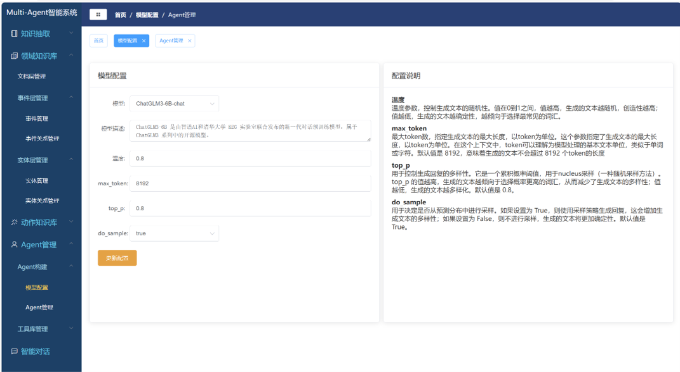
图6-9模型配置页面展示
Fig6-9 Display of the Model Configuration Page

系统为维护人员提供了细粒度的模型操纵权限。当前系统默认装载的基座为新一代开源框架ChatGLM3-6B-chat模型。管理员可针对不同业务的容错度在界面上微调核心超参数：通过设置temperature（例如设定为0.8）控制文本随机性与创造力平衡；配置max_token（如8192）限定多跳推理返回文本的最大截断长度；微调top_p累积概率阈值并开启do_sample采样策略以降低机械重复输出率。这些超参数在点击“更新配置”后将秒级写入MySQL并同步刷新至Redis内存中。
模型的物理调用权限必须与具体的智能体角色绑定才能形成有效的任务管线。系统设计了专门的Agent管理矩阵面板，如图6-10所示。
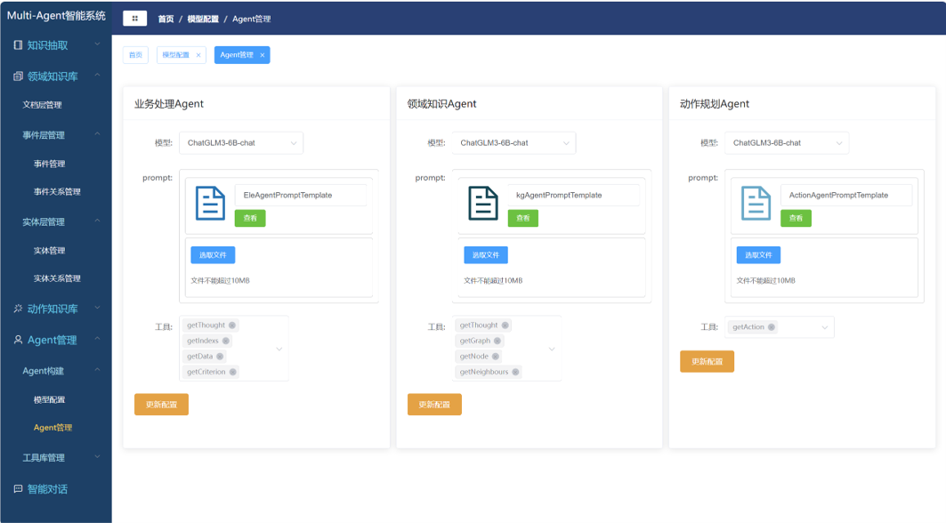
图6-10 Agent管理页面展示
Fig6-10 Display of the Agent Management Interface

在该界面，架构师将系统划分为三大执行沙盒：业务处理Agent、领域知识Agent和动作规划Agent。每一类Agent均可被独立配置其绑定的基座大模型类别，并上传对应的文本提示词模板（Prompt Template）。Prompt工程的载体文件包含该Agent的职责描述、可用工具列表声明以及处理特定任务的基准输出示例（Few-shot指令）。更为核心的是，界面下方提供了多选勾选框，对系统全量工具池进行了硬性物理隔离。例如仅为动作规划Agent勾选getAction工具，而为业务处理Agent勾选getData等数值调取工具，从根本上阻断了智能体能力越界的系统性风险。

工具库的注册与动态分配
外部工具（Tool）是大语言模型突破文本壁垒、介入真实业务系统产生实际效用的核心抓手。系统在底层集成了包含数据库探针、图谱检索器在内的一系列Python脚本，并在应用层构建了完善的工具管理模块，如图6-11所示。
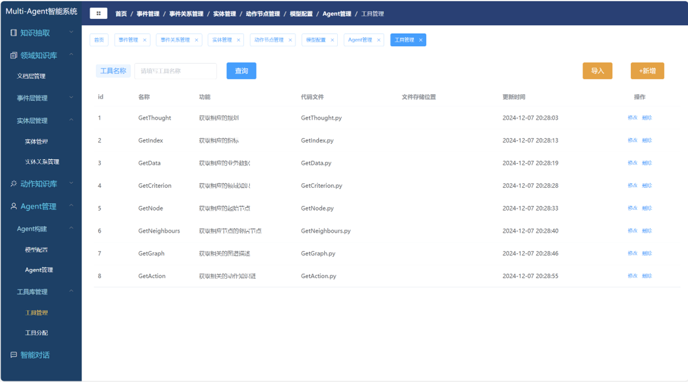
图6-11 Agent工具管理界面展示
Fig6-11 Display of the Agent Tool Management Interface

Tool的生命周期管理涵盖Prompt构建、底层注册、动态分配及更新迭代。在Prompt构建阶段，架构师必须为每一个脚本（如GetCriterion.py）配套详细的自然语言说明，包括工具的绝对功能边界、调用必须传入的参数主键名，以及严苛的参数数据格式校验规范。大模型在进行思维链（CoT）推理时，将完全依赖这些文本描述组装调用报文。
当开发人员完成底层代码编写后，需在系统后台执行Tool注册操作。注册机制将该脚本元数据持久化入库，使其成为全局工具库中可被发现的资源单元。由于系统中存在严格的Agent能力分工，每个Agent无需且不能感知全量工具。因此，系统通过Tools分配功能实现了按需授权逻辑。引擎利用缓存的高速I/O特性，实时维护着一张Agent到Tool的多对多映射权限路由表。当外部生产系统的API发生变更时，管理员只需在工具库中更新局部Python文件路径或重构工具Prompt说明，即可实现业务探针的平滑在线升级。

智能推理对话与分析模块设计与实现

后端推理模块
智能推理子模块承接了前端用户的自然语言输入，并驱动后端庞大的软硬件逻辑进行自动化故障研判。为保障推理底座的高并发处理能力与多跳逻辑的无阻塞流转，该模块后端全面依托Spring Boot与FastAPI进行微服务重构，并基于LangChain编排生态打造了中枢调度总线。
在具体代码实现中，LangChain被深度集成于FastAPI的高性能异步路由中，主要负责智能体的环境封装与生命周期管理。用户的原始查询指令进入主控路由后，触发基于有向无环图执行链（Execution Chain）的工作流。动作规划Agent作为入口调度器优先接管上下文，通过调用内置工具提取动作知识图谱中的校验标准动作链；调度总线监听Agent的输出，拦截其抛出的外部工具调用需求（ToolInvocation），并挂起当前线程，异步拉起沙盒中的业务处理Agent或领域知识Agent执行子图谱节点数据穿透与关系型数据库聚合统计。在这纷繁复杂的接力流转中，Spring Boot服务作为旁路监控器接管了鉴权认证、并发限流以及微服务间的日志收集工作，从而形成了一企业级AI推理底座。

智能对话交互界面与历史溯源
为了给最终的电力业务用户提供所见即所得、低学习门槛的使用体验，系统的表现层基于Vue.js构建了高交互性的智能对话场景窗口。前端界面布局及功能呈现如图6-12所示。
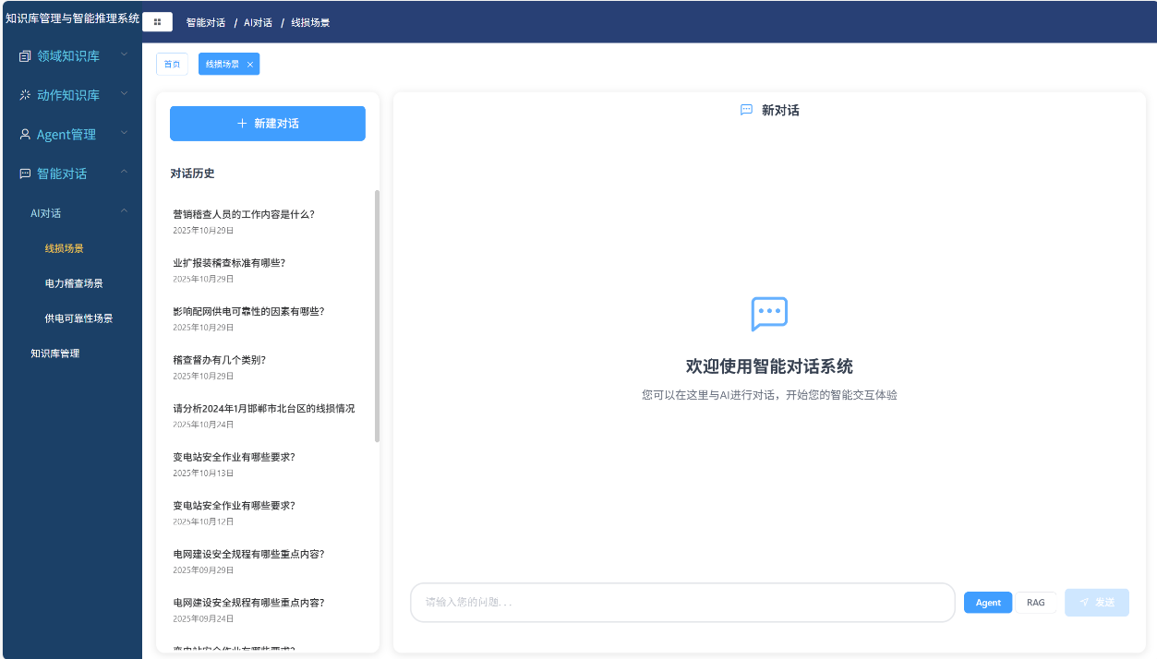
图6-12 智能对话主界面展示
Fig6-12 Display of the Main Intelligent Dialogue Interface

UI左侧的控制面板集合了对话历史记录（Chat History）的漫游与溯源功能。由Spring Boot内核驱动的历史会话管理器，将用户的历次工单核查任务、线损查询记录进行结构化持久存储。当用户点击历史工单条目时，前端将请求标识发往后端，LangChain的Memory模块随即介入，从Redis与MySQL中提取该对局的历史上下文向量并无缝加载至当前内存窗口中，保障了系统在进行多轮连贯跨表排查时拥有持续的语境记忆。
右侧为主对话画布，深度引入了服务器发送事件（SSE）技术以支撑流式渲染。当大语言模型在多智能体网络中历经多轮反思、图谱查询耗时数秒推演出局部结论时，后端接口会将产生的离散Token转化为定长字节流，穿透网络长连接实时投递至客户端。Vue组件通过虚拟DOM更新机制，呈现出极具沉浸感的逐字打字机效果。这种基于全栈优化的前后端解耦交互设计，彻底屏蔽了复杂的分布式Agent协同细节，实现了从单一自然语言录入到自动化综合分析报告完整生成的工业级智能研判闭环体验。

本章小结
本章围绕电力复杂任务的大模型自动化求解目标，详尽阐述了PAKA多智能体框架的工程化设计落地方案与软件系统实现细节。首先明确了原型系统的建设需求，深入解析了前后端分离架构，并创新性地设计了基于Neo4j负责图谱拓扑、MySQL负责关系元数据、Redis负责Agent热点配置缓存的混合三级持久化架构，为海量读写的AI应用奠定了高可用的存储底座。
其次，深入剖析了系统各大功能组件的后台运维实现机理：在领域知识管理模块，展示了依托Spring-Data-Neo4j构建的事件与实体精细化拓扑管理能力；在核心的Agent管理模块，详细拆解了大模型超参数热更、Agent角色Prompt物理隔离以及基于Python底层脚本动态挂载的Tool资源池调度管理，重点论述了通过动作知识图谱编排引擎对系统级“规划幻觉”进行底层物理拦截的工程化实践。
最后，展示了在Spring Boot与FastAPI双核驱动、LangChain为底座的智能推理模块调度下，前端Vue框架所呈现的高流畅度、支持流式打字效果及会话溯源管理的智能交互对话视窗。系统的成功落地验证了多Agent协同架构在解决重度垂直工业领域长链条业务难题时的强鲁棒性与卓越工程价值，为多智能体理论模型向工业级软件资产的转化提供了极具参考价值的工程落地蓝图。

总结与展望

工作总结
随着新型电力系统的建设推进，各类营销、运维数据呈现爆炸式增长，传统的基于规则匹配或单轮浅层检索的问答平台已难以支撑基层人员进行复杂的业务分析与研判 。大语言模型凭借其强大的语义泛化能力提供了新的技术路径，但在面对高度严谨的工业规程时，存在专业知识匮乏与推理过程不可控的先天缺陷。为此，本文结合多智能体协作思想与知识图谱技术，以实现电力复杂任务的自动化问答与根因分析为目标，开展了一系列理论机制探索与软件系统研发工作。本文的主要工作和研究结论总结如下：
第一，梳理并构建了适用于电力复杂业务的知识底座。针对大模型在特定领域产生事实性幻觉的问题，本文放弃了纯文本语料库的投喂方式，转而构建了结构化的知识网络。除了定义常规的设备、台账等物理实体外，重点引入了以“事件”为核心的多层知识表示模型，将系统告警、异常现象与处置措施进行了因果关联 。更重要的是，本文提取了电力业务标准操作流程（SOP），首创性地将其固化为独立于事实图谱的“动作知识库” 。这为大模型提供了一个确定性的状态转移空间，从根本的数据底座层面限制了模型自由生成带来的规划越界风险 。
第二，设计并验证了面向高耦合业务的 PAKA 多智能体解耦框架。电力故障排查往往需要兼顾规程约束、经验查阅和数值计算。单体大模型在处理这类长上下文时极易出现认知遗忘。本文提出的 PAKA 框架实现了系统级的分工：由动作规划 Agent 作为中枢调度器，领域知识 Agent 作为外部存储探针，业务处理 Agent 作为底层数据执行手 。实验基准测试表明，相比于传统的单体 ReAct 框架，PAKA 在处理涵盖多步数据获取与交叉研判的“困难级”业务分析类任务时，推理准确率得分实现了大幅跨越，证明了基于专业角色分工的网络拓扑能够有效克服单一模型的参数认知瓶颈 。
第三，设计并实现了抑制级联错误的双层自我纠正机制。 在不改变基座模型参数的前提下，系统引入了双重纠错防线。内层机制将外部物理校验工具与历史成功案例库结合，赋予单体 Agent 独立修复语法与接口参数异常的能力，有效净化了底层数据流。外层机制针对隐蔽的跨节点协作逻辑断层，构建了基于多粒度交互轨迹与逆向追溯算法的协同纠错管线。该管线能够精准锁定引发失效的责任节点，利用状态截断与靶向反馈指令替代传统的全局重置。实验表明，该机制在有限的计算资源增量下，显著提升了系统处理复杂研判任务的准确率与决策合理性，从工程架构层面保障了多智能体系统的可靠性。
第四，完成了原型系统的架构设计与全栈开发。本文没有停留在理论验证阶段，而是基于微服务架构，采用“Neo4j + MySQL + Redis”的三级异构存储策略，独立开发了包含前后端交互的智能推理问答系统 。系统实现了知识事件管理、智能体动态配置与流式推理可视化等业务闭环，验证了课题研究成果具备在实际企业内网环境中落地部署的工程基础 。

未来展望
受限于个人的研究精力、实验环境的硬件算力以及项目开发周期的约束，本文在某些技术环节上仍存在一定的局限性。未来可围绕以下几个方面对本课题进行持续的深化与完善：
1. 优化多智能体交互延迟与并发性能： 由于 PAKA 框架依赖多个智能体在后台进行多轮次的顺序交互与相互验证，导致复杂任务的单次请求响应时间往往偏长，在面对实际生产环境中多并发请求时容易造成服务阻塞 。未来可以研究基于有向无环图的异步并行调度算法，使互不依赖的子任务（如同时查询图谱和查询不同数据库台账）能够并发执行，以压缩整体推理耗时。
2. 探索知识库自动化抽取与闭环迭代： 目前系统中动作知识库的构建与事件关联属性的录入，在很大程度上仍然依赖电力领域专家的手工配置与先验规则定义 。这种半自动化的构建方式在面对频繁变更的电力规程时维护成本较高。后续工作可以尝试引入基于大语言模型的自动化关系抽取管线，让系统能够定期阅读最新的行业技术白皮书，实现图谱拓扑关系的自发性更新与对齐。
3. 融合多模态特征的深层业务感知： 本文所处理的系统上下文和业务观测数据均局限于纯文本与结构化关系数据。然而在电力真实作业现场，大量异常线索隐藏在电气接线图纸、现场勘察照片以及红外测温图像中。未来研究可考虑将视觉大模型（Vision-Language Models）作为独立感知智能体引入当前黑板架构，使系统具备“图-文-数”多模态交叉分析的综合研判能力。

参 考 文 献

[1] 王骏东, 杨军, 裴洋舟, 等. 基于知识图谱的配电网故障辅助决策研究[J]. 电网技术, 2021, 45(6): 2101-2112.
[2]吴天波, 刘露平, 罗晓东, 等. 基于弱依赖信息的知识库问答方法[J]. 计算机工程, 2021, 47(6): 76-82.
[3] VASWANI A, SHAZEER N, PARMAR N, et al. Attention is all you need[J]. Advances in Neural Information Processing Systems, 2017, 30.
[4]车万翔, 窦志成, 冯岩松, 等. 大模型时代的自然语言处理: 挑战、机遇与发展[J]. 中国科学: 信息科学, 2023, 53(9): 1645-1687.
[5] YE S, LAUER J, ZHOU M, et al. AmadeusGPT: A natural language interface for interactive animal behavioral analysis[J]. Advances in Neural Information Processing Systems, 2024, 36.
[6] ZHANG B, SOH H. Large language models as zero-shot human models for human-robot interaction[C]//2023 IEEE/RSJ International Conference on Intelligent Robots and Systems (IROS). IEEE, 2023: 7961-7968.
[7] GUO T, CHEN X, WANG Y, et al. Large language model based multi-agents: A survey of progress and challenges[J]. arXiv preprint arXiv:2402.01680, 2024.
[8] WEI J, WANG X, SCHUURMANS D, et al. Chain-of-thought prompting elicits reasoning in large language models[J]. Advances in Neural Information Processing Systems, 2022, 35: 24824-24837.
[9] YAO S, YU D, ZHAO J, et al. Tree of thoughts: Deliberate problem solving with large language models[J]. Advances in Neural Information Processing Systems, 2024, 36.
[10] BESTA M, BLACH N, KUBICEK A, et al. Graph of thoughts: Solving elaborate problems with large language models[C]//Proceedings of the AAAI Conference on Artificial Intelligence. 2024, 38(16): 17682-17690.
[11] YAO S, ZHAO J, YU D, et al. React: Synergizing reasoning and acting in language models[J]. arXiv preprint arXiv:2210.03629, 2022.
[12] LI G, HAMMOUD H, ITANI H, et al. Camel: Communicative agents for "mind" exploration of large language model society[J]. Advances in Neural Information Processing Systems, 2023, 36: 51991-52008.
[13] HONG S, ZHENG X, CHEN J, et al. Metagpt: Meta programming for multi-agent collaborative framework[J]. arXiv preprint arXiv:2308.00352, 2023.
[14] CHEN W, SU Y, ZUO J, et al. Agentverse: Facilitating multi-agent collaboration and exploring emergent behaviors[C]//The Twelfth International Conference on Learning Representations (ICLR). 2023.
[15] WANG G, XIE Y, JIANG Y, et al. Voyager: An open-ended embodied agent with large language models[J]. arXiv preprint arXiv:2305.16291, 2023.
[16] HUANG W, ABBEEL P, PATHAK D, et al. Language models as zero-shot planners: Extracting actionable knowledge for embodied agents[C]//International Conference on Machine Learning (ICML). PMLR, 2022: 9118-9147.
[17] DONG Q, LI L, DAI D, et al. A survey on in-context learning[J]. arXiv preprint arXiv:2301.00234, 2022.
[18] VALMEEKAM K, MARQUEZ M, KAMBHAMPATI S. Can large language models really improve by self-critiquing their own plans?[J]. arXiv preprint arXiv:2310.08118, 2023.
[19] OUYANG L, WU J, JIANG X, et al. Training language models to follow instructions with human feedback[J]. Advances in Neural Information Processing Systems, 2022, 35: 27730-27744.
[20] MADAAN A, TANDON N, GUPTA P, et al. Self-refine: Iterative refinement with self-feedback[J]. Advances in Neural Information Processing Systems, 2024, 36.
[21] SHINN N, CASSANO F, LABASH B, et al. Reflexion: Language agents with verbal reinforcement learning[J]. arXiv preprint arXiv:2303.11366, 2023.
[22] ZHANG Z, YAO Y, ZHANG A, et al. Igniting language intelligence: The hitchhiker's guide from chain-of-thought reasoning to language agents[J]. arXiv preprint arXiv:2311.11797, 2023.
[23] YANG K, LIU J, WU J, et al. If LLM is the wizard, then code is the wand: A survey on how code empowers large language models to serve as intelligent agents[J]. arXiv preprint arXiv:2401.00812, 2024.
[24] QIAO S, ZHANG N, FANG R, et al. Autoact: Automatic agent learning from scratch via self-planning[J]. arXiv preprint arXiv:2401.05268, 2024.
[25] SCHICK T, DWIVEDI-YU J, DESSÌ R, et al. Toolformer: Language models can teach themselves to use tools[J]. Advances in Neural Information Processing Systems, 2024, 36.
[26] QIAO S, GUI H, LV C, et al. Making language models better tool learners with execution feedback[J]. arXiv preprint arXiv:2305.13068, 2023.
[27] ZENG A, LIU M, LU R, et al. Agenttuning: Enabling generalized agent abilities for LLMs[J]. arXiv preprint arXiv:2310.12823, 2023.
[28] CHEN B, SHU C, SHAREGHI E, et al. Fireact: Toward language agent fine-tuning[J]. arXiv preprint arXiv:2310.05915, 2023.
[29] GUAN L, VALMEEKAM K, SREEDHARAN S, et al. Leveraging pre-trained large language models to construct and utilize world models for model-based task planning[J]. Advances in Neural Information Processing Systems, 2023, 36: 79081-79094.
[30] ZENG A, XU B, WANG B, et al. ChatGLM: A family of large language models from GLM-130B to GLM-4 all tools[J]. arXiv preprint arXiv:2406.12793, 2024.
[31] TAYLOR R, KARDAS M, CUCURULL G, et al. Galactica: A large language model for science[J]. arXiv preprint arXiv:2211.09085, 2022.
[32] ACHIAM J, ADLER S, AGARWAL S, et al. GPT-4 technical report[J]. arXiv preprint arXiv:2303.08774, 2023.
[33] PARMAR N, VASWANI A, USZKOREIT J, et al. Image transformer[C]//International Conference on Machine Learning. PMLR, 2018: 4055-4064.
[34] KAPLAN J, MCCANDLISH S, HENIGHAN T, et al. Scaling laws for neural language models[J]. arXiv preprint arXiv:2001.08361, 2020.
[35] WEI J, WEI J, TAY Y, et al. Larger language models do in-context learning differently[J]. arXiv preprint arXiv:2303.03846, 2023.
[36] BROWN T B, MANN B, RYDER N, et al. Language models are few-shot learners[J]. Advances in Neural Information Processing Systems, 2020, 33.
[37] HENDRYCKS D, BURNS C, KADAVATH S, et al. Measuring mathematical problem solving with the MATH dataset[J]. arXiv preprint arXiv:2103.03874, 2021.
[38] ANAND A, PRASAD K, KIRTANI C, et al. Multilingual mathematical reasoning: Advancing open-source LLMs in Hindi and English[J]. arXiv preprint arXiv:2412.18415, 2024.
[39] SHINN N, VASWANI A. Language models are few-shot learners with real-world applications[C]//Proceedings of AAAI 2021. 2021.
[40] RUDER S. Fine-tuning large pre-trained models for specific tasks[C]//Proceedings of ACL 2021. 2021.
[41] CHEN H, TAN Y. Knowledge-enhanced large language models for scientific document analysis[J]. Journal of Information Science and Engineering, 2021.
[42] LI X, LIU M, ZHOU H. Personalized recommendation using large pre-trained language models[C]//Proceedings of SIGIR 2022. 2022.
[43] LIN X, ZHANG Z, LI W. Addressing the computational challenges of large language models in real-time systems[J]. IEEE Transactions on Neural Networks and Learning Systems, 2023, 34(6): 1101-1114.
[44] Dwivedi A , Tajer A , Paternain S ,et al.RL for Mitigating Cascading Failures: Targeted Exploration via Sensitivity Factors[J]. 2024.
[45] Qian S, Tan L, Zhang Y. CSnake: Detecting Self-Sustaining Cascading Failure via Causal Stitching of Fault Propagations[J]. arXiv preprint arXiv:2509.26529, 2025.
[46] Wang Y, Wu Y, Wei Z, et al. A Theoretical Understanding of Self-Correction through In-context Alignment[C]//Advances in Neural Information Processing Systems. 2024.
[47] Wu J, Wang X, Yang Z, et al. AlphaDPO: Adaptive Reward Margin for Direct Preference Optimization [J/OL]. arXiv:2410.10148, 2024 [2026-04-14]. https://arxiv.org/abs/2410.10148.
[48] Zhang C, Du T, Zhang J, et al. Language Ranker: A Lightweight Ranking framework for LLM Decoding [J/OL]. arXiv:2510.21883, 2025 [2026-04-14]. https://arxiv.org/abs/2510.21883.
[49] Lee H, Oh S, Kim J, et al. ReVISE: Learning to Refine at Test-Time via Intrinsic Self-Verification [J]. arXiv preprint arXiv:2502.14565, 2025.

作者简历及在学期间所获得的学术成果

1. 作者简历
李晓康，男，2000年5月24日生，于2023年9月考入东华大学计算机科学与技术学院软件工程专业，从事自然语言处理方向研究，完成学业并撰写了学位论文《基于大模型多智能体的电力复杂任务问答研究及应用》。

2. 教育背景
2018年9月~2022年6月， 山东理工大学，本科，专业：计算机科学与技术
2023年9月~2026年6月， 东华大学，硕士研究生，专业：软件工程

3. 在学期间获得的学术成果
专利：《一种基于大模型多智能体的电力复杂问答方法及装置》

致 谢

时光荏苒，在东华大学度过的三年研究生生涯即将落下帷幕。在此，我向所有关心、指导和帮助过我的师长、同窗与亲友，致以最诚挚的谢意。
首先，我要特别感谢我的导师宋晖教授。从论文的最初选题、架构设计到最终定稿，宋老师始终给予我悉心的指导与点拨。宋老师严谨的治学态度和深厚的学术造诣，让我受益匪浅。
其次，我要感谢实验室的各位师兄、师姐、师弟、师妹。感谢大家在科研道路上的相互扶持与热心帮助。在无数个探讨算法细节、调试模型代码的日夜里，是你们的陪伴、讨论与鼓励，让原本枯燥的科研生活变得充实而温暖。
此外，深深感谢我的父母与家人，你们的无私奉献、理解与包容，是我心无旁骛、不断前行最坚实的后盾。
最后，向百忙之中参与本论文评阅和答辩的各位专家学者，致以最崇高的敬意！

